Міністерство освітиІ науки україни
Національний авіаційний університет
ФАКУЛЬТЕТ ЕКОЛОГІЧНОЇ БЕЗПЕКИ, ІНЖЕНЕРІЇ ТА ТЕХНОЛОГІЙ

КАФЕДРА БІОКІБЕРНЕТИКИ ТА АЕРОКОСМІЧНОЇ МЕДИЦИНИ

ДОПУСТИТИ ДО ЗАХИСТУ
Завідувач випускової кафедри

______________В.Д. Кузовик
“_____”____________2020 р.

ДИПЛОМНА РОБОТА

(ПОЯСНЮВАЛЬНА ЗАПИСКА)
Випускника освітнього ступеня магістр
За спеціальністю 163 “Біомедична Інженерія”
ОСВІТНЬО-ПРОФЕСІЙНОЇ ПРОГРАМИ БІОМЕДИЧНА ІНЖЕНЕРІЯ

Тема: «Пристрій моніторингу нейром’язової функції»

Виконавець: студ. групи БІ-209 М___________ Садовнік Георгій Сергійович

Керівник: д.т.н., проф. Кошева Лариса Олександрівна

Нормоконтролер: ____________________Кошева Лариса Олександрівна
(підпис) (П.І.Б.)

КИЇВ 2020

НАЦІОНАЛЬНИЙ АВІАЦІЙНИЙ УНІВЕРСИТЕТ
Факультет екологічної безпеки, інженерії та технологій
Кафедра біокібернетики та аерокосмічної медицини
Спеціальність 163 – Біомедична інженерія
Спеціалізація 163 – Біомедична інженерія

ЗАТВЕРДЖУЮ
Завідувач кафедри

______________В.Д. Кузовик
“_____”____________2020 р.

ЗАВДАННЯ
на виконання дипломної роботи
_Садовніка Георгія Сергійовича__
(прізвище, ім'я, по батькові випускника в родовому відмінку)
- Тема дипломної роботи «Пристрій моніторингу нейром’язової функції» затверджена наказом в.о. ректора від «_____»_____2020 р. № ___
2. Термін виконання роботи: з _______________ по______________

3. Вихідні дані до роботи: ___________________________________________ ____________________________________________________________________________________________________________________________________________________________________________________________________________________________________________________________________________________________________________________________________________________________________________________________________________
4. Зміст пояснювальної записки: ______________________________________ ________________________________________________________________________________________________________________________________________________________________________________________________________________________________________________________________________

5. Перелік обов'язкового ілюстративного матеріалу:
_______________________________________________________________________________________________________________________________________________________________________________________________________________________________________________________________________

6. Календарний план-графік
№  пор. | Завдання | Термін виконання | Відмітка про виконання
1. | Аналіз інструментального моніторингу НМБ | 14.10.2019 по 3.11.2019 | Виконано
2. | Аналіз апаратури моніторингу нейром’язової функції | 04.11.2019 по 17.11.2019 | Виконано
3. | Розробка мікропроцесорного електростимулятора | 18.11.2019 по 01.12.2019 | Виконано
4. | Проектування програмного забезпечення | 2.12.2019 по 12.01.2020 | Виконано
5. | Аналіз результатів моделювання | 13.01.2020 по 26.01.2020 | Виконано
6. | Аналіз отриманих результатів та оцінка їх достовірності | 27.01.2020 по 02.2020 | Виконано

7. Дата видачі завдання: “21"жовтня 2020 р.

Керівник дипломної роботи: ___________ Кошева Лариса Олександрівна

Завдання прийняв до виконання: ___________ Садовнік Георгій Сергійович

РЕФЕРАТ

Пояснювальна записка до дипломної роботи «Метод оцінювання рівня нейром’язевого блокування» містить 97 с., 26 рис., 7 табл., 27 літературних джерела.

Об'єкт дослідження: процес інструментального моніторингу рівня НМБ.
Предмет дослідження: методи та засоби інструментального моніторингу рівня НМБ.
Мета роботи: підвищити ефективність реєстрації та моніторингу рівня НМБ.
В результаті виконання дипломної роботи розроблено пристрій моніторингу рівня НМБ на основі використання сучасних плат розширення Arduino, що забезпечує більш точне визначення кількісних характеристик сигналу ніж аналоги.
Отримані результати можуть бути застосовані при побудові діагностичних апаратно-програмних засобів, а такожв навчальному процесі кафедри біокібернетики та аерокосмічної медицини.

НЕЙРОМОНІТОРИНГ, НЕЙРОМ’ЯЗЕВА БЛОКАДА, СИГНАЛ, ARDUINO, ПЛАТА РОЗШИРЕННЯ, ІНТЕРФЕЙС

ЗМІСТ

ПЕРЕЛІК УМОВНИХ ПОЗНАЧЕНЬ ТА СКОРОЧЕНЬ 7
ВСТУП 8
РОЗДІЛ 1 СУТНІСТЬ НЕЙРОМ'ЯЗОВОГО МОНІТОРИНГУ 11
1.1. Проблема контролю нейром'язової функції під час наркозу 11
1.2 Інструментальна оцінка рівня НМБ 14
1.3 Методики моніторингу рівня НМБ 19
Висновки за розділом 1 30
РОЗДІЛ 2 АПАРАТУРА МОНІТОРИНГУ НЕЙРОМ’ЯЗОВОЇ ФУНКЦІЇ 31
2.1 Аналіз властивостей апаратури для моніторингу нейром'язової функції 31
2.2 Електростимулятор «НЕЙРОМІОТЕСТ–ВІДПОВІДЬ–01» 35
Висновки за розділом 2 40
РОЗДІЛ 3 РОЗРОБКА МІКРОПРОЦЕСОРНОГО ЕЛЕКТРОСТИМУЛЯТОРА МОНІТОРИНГУ НЕЙРОМ’ЯЗОВОЇ ФУНКЦІЇ 41
3.1 Розробка структурної схеми мікропроцесорного електростимулятора 41
3.2 Розробка структурної схеми для електростимулятора 43
3.3 Розробка та моделювання принципової схеми електростимулятора 45
3.3.1 Етап проектування апаратної системи 45
3.3.2 Вибір елементів схеми 47
3.3.3 Моделювання принципової схеми електростимулятора 56
3.3.4 Принципова схема передавача 58
3.3.5 Принципова схема приймача 59
Висновки за розділом 3 61
РОЗДІЛ 4 ЕТАПИ ПРОЕКТУВАННЯ ПРОГРАМНОГО ЗАБЕЗПЕЧЕННЯ 62
4.1 Проектування програмного забезпечення 62
4.2 Результати моделювання 63
Висновки за розділом 4 66
РОЗДІЛ 5 ОХОРОНА ПРАЦІ В АНАСТЕЗІОЛОГІЇ ТА РЕАНІМАТОЛОГІЇ 67
5.1 Основні положення 67
5.2 Профілактика впливу токсичних речовин на організм людини 69
5.3 Відходи анестезивних газів 70
5.4 Контроль 71
5.5 Захист 72
5.6 Основи охорони праці та безпека життєдіяльності під час підготовки до роботи наркозного апарату 74
5.7 Професійні шкідливості в анестезіології та реаніматології 76
5.8 Профілактика 77
Висновки до розділу 5 79
РОЗДІЛ 6 ЕКОЛОГІЧНА БЕЗПЕКА 80
6.1 Загальні положення 80
6.2 Категорії відходів 81
6.3 Загальні вимоги до організації системи поводження з відходами 81
6.4 Вимоги до відходів категорії А 83
6.5 Вимоги до відходів категорії В 84
6.6 Вимоги до медичних відходів категорії С 88
6.7 Вимоги щодо медичних відходів категорії D 88
6.8 Організація роботи з відходами та вимоги до персоналу 89
6.9 Загальні вимоги до способів та методів знешкодження відходів 90
6.10 Вимоги до організації приміщень для зберігання та поводження з відходами 90
6.12 Облік медичних відходів та вимоги до їх транспортування 93
Висновки до розділу 6 93
ВИСНОВКИ 94
СПИСОК БІБЛІОГРАФІЧНИХ ПОСИЛАНЬ ВИКОРИСТАНИХ ДЖЕРЕЛ 95

ПЕРЕЛІК УМОВНИХ ПОЗНАЧЕНЬ ТА СКОРОЧЕНЬ

НМБ - нейром'язова блокада
ШВЛ- штучна вентиляція легенів
ЕНС– електронейростимуляція
ЕС - електростимуляція
ММГ- механоміографія
АС - акселерометрія
ЕМГ –електроміографія
ЕКГ - електрокардіографія
SТ /Single-Twitch / - стимуляція поодинокими імпульсами
ТОF /Train-of-Four/– стимуляція пачкою з чотирьох імпульсів
Т /Tetanic/– тонна (тетанічна) стимуляція
РТС /Post-TetanicCount/– посттетанічна стимуляція з підрахунком відповідей
DBS /Double-Burst-Stimulation/– стимуляція подвійними пачками
ПКВМ - програмовані користувачем вентильні матриці
МК – мікроконтролер
ЕОМ – електронно-обчислювальна машина
АЦП – аналогово-цифровий перетворювач
ЦАП – цифро-аналоговий перетворювач

ВСТУП

Актуальність теми. Важливим компонентом загальної анестезії є управління руховою активністю скелетних м'язів, здійснюване за допомогою введення м'язових релаксантів. Під дією цих препаратів відбувається стійке порушення передачі збудження від рухового нерва до м'яза, в результаті чого утворюється так звана нейром'язова блокада (НМБ) провідності. НМБ є обов'язковою умовою розслаблення м'язів (міорелексації), яка необхідна при проведенні хірургічного втручання.
Визначення рівня НМБ за клінічними ознаками (м'язовий тонус, збільшення легеневого опору, обсягу дихання та ін.) є неточним, що може призвести, з одного боку, до пізнього введення міорелаксантів, що заважає роботі хірурга, з іншого, до передозування препаратів, що вимагає продовженої ШВЛ після закінчення операції. На окремих етапах операції рівень НМБ може бути знижений, а вихід з наркозу повинен відбуватися з мінімальним залишковим рівнем після операційної НМБ для адекватного переходу до спонтанного подиху.
Ефективне використання м'язових релаксантів неможливо без постійного контролю рівня НМБ, що особливо важливо при використанні сучасних недеполяризуючих препаратів, що володіють короткою тривалістю дії.
Інструментальний моніторинг рівня НМБ заснований на електростимуляції рухових нервів і оцінці величини викликаної м'язової реакції. З цією метою розроблено монітори (Accelerograph, Biometer; TOF-Guard, OrganonTeknika), що містять електростимулятори, пристрої реєстрації і вимірювання сили м'язової відповіді.
У широкій клінічній практиці можна оцінювати нейром'язову функцію за допомогою спеціальних електростимуляторів (MiniStim, Prof. Instr.; Innervator NS 252, Fisher&Paukel; Нейроміотест- відповідь - 01), які є дорогими і іноді непростими у використанні. В цьому випадку оцінка м'язової реакції проводиться візуально-тактильними способом, наприклад, по скороченню великого пальця руки у відповідь на електростимуляцію ліктьового нерва. Досвід використання такої методики в порівнянні з записом викликаних електроміограм показав достатню надійність оцінки нейром'язової функції як в ході операції, так і після її закінчення в режимі відновлення провідності. Слід зазначити також, що всі перераховані пристрої позбавлені функції безпровідного контролю НМБ.
Мета і завдання виконання дипломної роботи
Метою дипломної роботи є підвищення ефективності реєстрації та моніторингу рівня НМБ.
Завдання дипломної роботи:
- Проаналізувати підходи, методики, що використовуються в клінічній практиці при моніторингу рівня НМБ;
- Розглянути будову та принципи функціонування апаратури для моніторингу рівня НМБ;
- Розробити функціональну та принципову схему пристрою та його властивості за допомогою моделювання;
Об'єкт – процес інструментального моніторингу рівня НМБ.
Предмет – методи та засоби інструментального моніторингу рівня НМБ.
Методи дослідження. При дослідженні методів інструментального моніторингу рівня НМБ використовувалися елементи теорії та практики сучасної анестезіології, реєстрації та оброблення біомедичних сигналів, математичної статистики. Для програмної реалізації розробленого методу використовувалося середовище розробки Proteus.
Практичне значення отриманих результатів. Запропонована процедура інструментального моніторингу рівня НМБ. Реалізовано метод інструментального моніторингу рівня НМБ на основі використання сучасних плат розширення Arduino.
Апробація отриманих результатів. Отримані результати були апробовані під час кафедральної конференції – « Сучасні проблеми та перспективи біомедичної інженерії»

РОЗДІЛ 1

СУТНІСТЬ НЕЙРОМ'ЯЗОВОГО МОНІТОРИНГУ

1.1. Проблема контролю нейром'язової функції під час наркозу

Важливим компонентом загальної анестезії є управління руховою активністю скелетних м'язів, здійснюване за допомогою внутрішньовенного введення пацієнтові м'язових релаксантів. Під дією цих препаратів відбувається стійке порушення передачі збудження рухового нерва до м'яза, внаслідок чого утворюється так звана нейром'язова блокада (НМБ) провідності. Досягнення НМБ є обов'язковою умовою розслаблення м'язів (міорелаксації) необхідного для проведення хірургічних операцій а також при лікуванні ряду захворювань в інтенсивній терапії [2].
Введення м'язових релаксантів призводить до виключення дихальних м'язів і неможливості здійснення самостійного дихання, тому газообмін в цьому випадку підтримується за допомогою апаратів штучної вентиляції легенів (ШВЛ).
Перше введення м'язових релаксантів під час наркозу здійснюється для розслаблення жувальних м'язів і м'язів гортані при проведенні інтубації трахеї.
Під час проведення хірургічних операцій потрібне періодичне введення міорелаксантів для підтримки необхідного рівня розслаблення м'язів. Проте до кінця операції з одного боку, до пізнього введення міорелаксантів, що заважає роботі хірурга, а з іншого боку, призводить до передозування препаратів, що вимагає продовженою ШВЛ після закінчення операції.
До кінця анестезії з використанням міорелаксантів анестезіолог має бути абсолютно упевнений у відсутності залишкового нейром'язового блоку щоб перевести хворого з операційної. В зв'язку з цим визначення міри вираженості НМБ має життєво важливе значення.
Для визначення достатності відновлення нейром'язової провідності використовуються клінічні тести: здатність хворого підняти голову і утримувати її в цій позиції протягом 5 секунд, відновлення кашлю можливість висунути язик, досить сильно стиснути руку та ін. Можливо також вимір хвилинного і дихального об'ємів, життєвої місткості легенів. Останнє прийнятніше, оскільки навіть при частковому порушенні НМБ оцінка показників зовнішнього дихання дозволяє визначати здатність м'язового апарату підтримувати достатній хвилинний об'єм дихання. У хворих, що не опритомніли після операції навіть наявність адекватного дихального і хвилинного об'ємів або нормальні показники PCO₂ в крові не є переконливим критерієм відновлення НМБ [2]..
Ефективне використання м'язових релаксантів неможливе без інструментального контролю рівня, що досягається під час наркозу НМБ що особливо важливе при використанні сучасних недеполяризуючих препаратів, що мають короткий час дії.
Методика інструментальної оцінки рівня НМБ, вживана в анестезіології, заснована на отриманні інформації про стан нейром'язової функції шляхом використання методів і засобів діагностичної електронейростимуляції (ЕНС).
В даному випадку електронейростимуляція полягає в роздратуванні рухових нервових провідників – мотонейронів імпульсами електричного струму. Величина амплітуди викликаної м'язової відповіді у відповідь на ЕНС відбиває індивідуальну реакцію організму на дію міорелаксантів. При повній НМБ м'язові відповіді на ЕНС не реєструються.
Спостереження і оцінка м'язової відповіді на тлі введення міорелаксантів дозволяє отримати інформацію, необхідну для визначення оптимального моменту для інтубації трахеї, точного дозування препаратів для забезпечення НМБ, моменту припинення НМБ. У післяопераційному періоді за отриманими даними об'єктивно визначається момент перекладу пацієнта на спонтанне дихання, що сприяє зниженню післяопераційних ускладнень.
Використання діагностичної ЕНС дозволяє практично виключити перегляд недостатнього відновлення НМБ, що дозволяє анестезіологові точно визначити чи відновилася нейром'язова провідність повністю або зберігається повний або частковий нейром'язовий блок.
Якщо є частковий блок, можливе визначення типу і міри блоку, що надзвичайно важливо для вибору методу лікування. При деяких режимах ЕНС ефект стимуляції може бути визначений візуально (рис.1.1) [3].

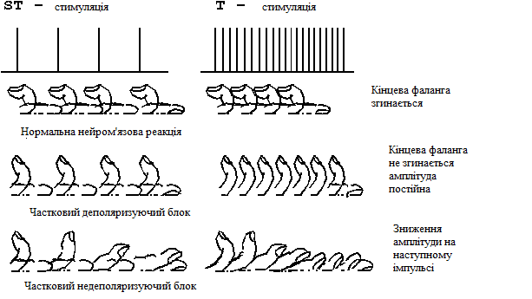
Рисунок 1.1 – Скорочення пальця руки у відповідь на електричну стимуляцію

Сучасна моніторна апаратура контролю рівня НМБ дозволяє вести тестування нейром'язової функції пацієнта в періодичному режимі. Оцінка величини рівня НМБ і індикація отриманих значень можуть робитися автоматично, не відволікаючи увагу анестезіолога від постійного спостереження за станом пацієнта.

1.2 Інструментальна оцінка рівня НМБ

Методика інструментальної оцінки нейром'язової функції заснована на стимулюючій дії на рухові нервові провідники імпульсами електричного струму і реєстрації величини викликаних м'язових скорочень (відповідей) []. Найчастіше для визначення рівня НМБ під час наркозу стимули прикладаються в проекції ліктьового або серединного нерва. Відповідь на ЕНС оцінюється по вираженості реакції відповідних м'язів кисті руки.
Як відомо, величина викликаної м'язової реакції залежить від числа м'язових волокон, що активуються, які, у свою чергу визначається інтенсивністю стимулюючого струму. Зі збільшенням амплітуди струму, починаючи з деякого малого значення, величина скорочення м'яза спочатку росте до деякої максимальної величини, після чого подальше посилення струму не впливає на величину скорочення.
Для контролю рівня НМБ амплітуда стимулюючих імпульсів вибирається понад максимальною, тобто на 20...25% вище за значення, що відповідає максимальній м'язовій відповіді, що необхідно для гарантованого збудження усіх м'язових волокон.
Після введення міорелаксантів відповідь м'язів на ЕНС зменшується пропорційно числу блокованих м'язових волокон. Вимірюючи величину відповіді м'яза можна визначити зменшення або збільшення амплітуди відповіді і відповідно міру НМБ.
Як відомо, збудливість нерва залежить не лише від амплітуди стимулюючого імпульсу але і від його тривалості і форми. Тому ці характеристики стимулів при нейром'язовому моніторингу повинні залишатися постійними. Для ЕНС у разі контролю рівня НМБ прийнято використати стандартні тест-імпульси: уніполярні прямокутні імпульси струму тривалістю 0,2 (0,3 мс).
При інструментальному моніторингу рівня НМБ роблять вимір величини відповіді м'язів на діагностичну ЕНС.
Реєстрація викликаної м'язової реакції може здійснюватися шляхом виміру сили скорочення м'язів за допомогою механічних датчиків переміщення або прискорення, а також шляхом виміру електроміографічної відповіді м'язів (рис.1.2).
Інтерпретація м'язової відповіді для оцінки рівня НМБ залежить від способу, за допомогою якого роблять вимір величини скорочення. У апаратурі нейром'язового моніторингу використовуються методи механоміографії (ММГ), акселерометрії (АС) і електроміографії (ЕМГ), за допомогою яких вимірюють ефекти руху (ММГ, АС) або біопотенціали (ЕМГ) що виникають у відповідь на ЕНС, як результат скорочення стимульованого м'яза [].
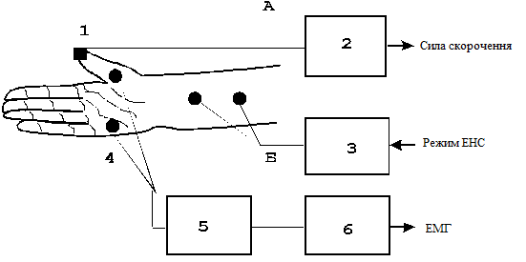

Рисунок 1.2 – Способи реєстрації нейром'язової відповіді на ЕНС. 1 – акселерометр, 2 – підсилювач, 3 – електростимулятор, 4 – ЕМГ електроди, 5 – ЕМГ – підсилювач, 6 – інтегратор. А –вимірювання сили скорочення акселерометром, Б – вимірювання ЕМГ відповіді.

Різні м'язові групи неоднаково чутливі до дії міорелаксантів, тому результати стимуляції різних груп м'язів різними методами можуть бути неоднаковими.
Чутливість методів вимірювання відповідей різних м'язових груп може бути відображена в наступній схемі: ММГ, АС < ЕМГ (для привідного м'яза великого пальця руки, згинача великого пальця ноги) < ЕМГ (для гіпотенара).
Датчики руху, які використовуються в моніторах для оцінки величини м'язової реакції, вимірюють переміщення або прискорення руху, викликане ЕНС. Якщо стимулюючі електроди накладаються в проекції ліктьового нерва, викликаючи скорочення м'язів згиначів кисті руки, то датчик руху для оцінки сили скорочення м'яза розміщується на великому пальці руки.
Вимірювання сили скорочення м'язів з використанням датчика переміщення ґрунтований на попередньому вантаженні м'язів зусиллям спокою (зазвичай величиною 200...300 г). При дії стимулу величина переміщення великого пальця у напрямі протидії зусиллю спокою виявляється пропорційній силі скорочення м'яза. Кисть руки і передпліччя хворого при цьому фіксуються нерухомо. Амплітуда вихідного сигналу датчика переміщення, після посилення і перетворення в цифрову форму запам'ятовується для визначення рівня НМБ. Обчислення рівня НМБ може робитися як відношення поточного значення величини м'язової відповіді до контрольного значення, отриманого до призначення міорелаксантів. Величина відношення виражається у відсотках і відображається на дисплеї монітора.
Для додавання до пальця зусилля, протидіючого руху, що викликається ЕНС, може бути використана пружна сталева пластинка, що закріплюється одним кінцем на зап'ястку руки іншим, на кінчику пальця. У місці вигину пластини, пальця, що виникає при русі, на її поверхню наклеюється тензодатчик, сигнал якого проградуйований в одиницях переміщення пальця.
Недоліком реєстрації м'язової відповіді за допомогою датчика переміщення є необхідність постійного контролю за станом облаштування пальця для збереження первинних параметрів пружини і величини зусилля вантаження при різких м'язових скороченнях. Крім того, при постійному вантаженні м'яза викликана відповідь в перші 8...12 хвилин ЕНС росте за величиною, тобто для отримання контрольної величини реакції відповіді (до введення міорелаксантів) потрібна попередня ЕНС впродовж 15...25 хвилин.
Використання як датчику руху чутливого акселерометра ґрунтоване на тому, що прискорення руху, вимірюване акселерометром при постійній масі прямо пропорційна силі, що викликає рух. Таким чином, при закріпленні датчика–акселерометра на кінчику пальця руки величина його вихідного сигналу, що виникає при русі пальця під дією ЕНС, виявляється лінійно пов'язаною з силою м'язового скорочення.
У моніторах НМБ використовуються мініатюрні акселерометри, що мають в якості чутливого елементу пластинку, що випробовує пружні деформації при русі. Електричний сигнал, що виникає при цьому, перетвориться облаштуванням обробки монітора у вихідну напругу, пропорційну діючому прискоренню. Застосування акселерометрів істотно спрощує процедури моніторингу рівня НМБ. Єдина вимога, наприклад, до закріплення датчика полягає в тому, щоб при русі, що викликається ЕНС, тестований м'яз мав можливість повного вільного скорочення. Характеристики моніторів НМБ з акселерометрами дозволяють їх використати як для повсякденної практики, так і для наукових досліджень.
ЕМГ-відповідь на ЕНС є результатом інтерференції безлічі біоелектричних потенціалів дії, що виникають в окремих м'язових волокнах при збудженні. Він реєструється у вигляді електричної напруги ЕМГ. Між амплітудою ЕМГ і м'язом, що розвивається, існує приблизно лінійна залежність [6]. Це дає основу використати вимір ЕМГ-відповіді м'яза на ЕНС для оцінки рівня НМБ. Стимулюючі електроди закріплюються в проекції ліктьового або серединного рухового нерва на передпліччі руки. Електроди, що реєструють ЕМГ розташовують на відповідних м'язах мізинця або великого пальця, що відводять. Для отримання інформації про реакцію відповіді м'яза сигнал ЕМГ посилюється, фільтрується від перешкод і інтегрується.
Розташування реєструючих електродів робить істотний вплив на якість отримуваного ЕМГ-сигналу. Переважним є закріплення активного електроду на руховій точці м'яза що забезпечує максимальну амплітуду реєстрованої ЕМГ- відповіді.
Порівняння результатів реєстрації ЕМГ-відповідей м'язів і відповідей, що отримуються за допомогою датчиків руху, показує, що незважаючи на відмінність механізмів, що лежать в їх основі, результати оцінки рівня НМБ у більшості робіт задовільно співпадають. В той же час слід зазначити, що процедури реєстрації ЕМГ і технічні засоби, використовувані для цієї мети, значно складніше, ніж при застосуванні датчиків руху. Реєстрація ЕМГ сигналів в сильному ступені залежить від місця розташування електродів, їх фіксації, стану контакту з м'язом. Викликані ЕМГ – відповіді дуже чутливі до електричних перешкод, що наприклад, виникають при роботі електрохірургічного інструменту. При невдалому взаємному розташуванні стимулюючих і реєструючих електродів можливі перешкоди реєстрації ЕМГ від електростимулятора м'язів. У деяких роботах [7] відзначається що ЕМГ-реєстрація часто дає значення контрольної відповіді, що не повторюється, що може бути пов'язано з рядом причин, зокрема, зі зміною температури тканин під час анестезії.
Перевагою реєстрації ЕМГ-відповідей в порівнянні з "механічними" методами являється досить великий динамічний діапазон вимірюваних амплітуд і можливість визначення малих змін реакції. Це дозволило, зокрема, застосувати реєстрацію ЕМГ-відповідей в комп'ютерній системі підтримки НМБ, що використовує автоматичне введення міорелаксантів, що дозуються залежно від виміряного значення рівня НМБ.
У клінічній практиці отримав поширення метод оцінки нейром'язової функції без використання дорогої апаратури реєстрації м'язових відповідей [8]. Для цієї мети випускаються спеціальні електростимулятори, які недорогі і прості у користуванні. Оцінка м'язової реакції робиться візуально–тактильним способом, наприклад, по спостереженню скорочення великого пальця руки у відповідь на електростимуляцію ліктьового нерва. Досвід використання такої методики порівняно із записом викликаних електроміограм показав достатню надійність оцінки нейром'язової функції як в ході операції так і після її закінчення в режимі відновлення провідності [9].

1.3 Методики моніторингу рівня НМБ

В анестезіологічній практиці для моніторингу рівня НМБ використовують декілька режимів діагностичною ЕНС:
– стимуляція поодинокими імпульсами (SТ) /Single – Twitch /;
– стимуляція пачкою з чотирьох імпульсів (ТОF) /Train – of – Four/;
– тонна (тетанічна) стимуляція (Т) /Tetanic/;
– посттетанічна стимуляція з підрахунком відповідей (РТС) /Post – TetanicCount/;
– стимуляція подвійними пачками (DBS) /Double – Burst – Stimulation/ [11].
Різні режими ЕНС мають неоднакову ефективність на різних етапах анестезії тому монітори рівня НМБ зазвичай включають усі перераховані режими стимуляції. Методики ЕНС і способи оцінки рівня НМБ, використовувані в різних режимах, мають певні особливості.
SТ-стимуляція полягає в додатку до периферичного рухового нерва поодиноких стимулів надмаксимальної амплітуди, стандартної форми і тривалості. Частота тестування вибирається 0,1Гц або 1 Гц. Частота 1 Гц використовується для швидкого пошуку надмаксимальної амплітуди стимулюючого струму при налаштуванні електростимулятора, а також для швидкої оцінки м'язової реакції, наприклад, при введенні наркозу.
Режим ST найчастіше застосовується при роботі з деполяризуючими міорелаксантами. Використання поодинокого супрамаксимального стимулу (амплітудою 50–60 мА) з низькою частотою (не більше 1 Гц) дозволяє нейром'язовомусинапсу в проміжках між стимулами відновити свою функцію і виключає розвиток феномену згасання у присутності конкурентної НМБ. Оцінка рівня НМБ в режимі ST-стимуляції робиться по мірі зменшення амплітуди реакції м'яза на тлі дії міорелаксантів (рис.1.3) [12].
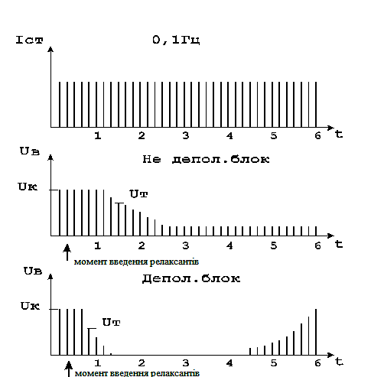
Рисунок 1.3 – Режим ST-стимуляції
Рівень НМБ може бути визначений по відношенню, вираженому у відсотках, поточного значення реакції U_{Т} до контрольного значення U_{К}, визначеному до введення міорелаксантів.
Величина відношення вказує на міру НМБ. Так, відношення U_{Т}/U=1 відповідає блокуванню менше 75–80% рецепторів, відношення прагне до 0, коли блоковане більше 90% [14].
При ТОF-стимуляції використовуються стимули у вигляді пачок, що складаються з чотирьох стандартних імпульсів надмаксимальної амплітуди струму. Частота дотримання пачок вибирається рівною 0,1 Гц, частота дотримання імпульсів в пачці – 2 Гц. Кожен імпульс в пачці викликає м'язове скорочення після чого до приходу наступного імпульсу настає розслаблення. Таким чином, в нормальних умовах у відповідь на ТОF-стимуляцію реєструються чотири м'язові відповіді (по одному на кожен імпульс пачки).
Визначення рівня НМБ в режимі TOF робиться за оцінкою кількості зареєстрованих відповідей у відповідь на TOF-стимул і по ТОF- відношенню рівній частці від ділення амплітуди четвертої відповіді на амплітуду першого (рис.1.4).
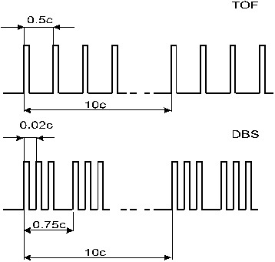
Рисунок 1.4 – Режими TOF- і DBS-стимуляції
У контрольній відповіді (до введення міорелаксантів) усі чотири амплітуди реакції рівні і ТОF– відношення дорівнює 1.
TOF-відношення починає знижуватися, коли релаксантом зайнято 70–75% рецепторів кінцевих пластинок синапсу. У міру поглиблення НМБ відбувається зниження амплітуди усіх чотирьох відповідей і досягши рівня 25% від початкового значення четвертий відгук пропадає, третій і другий відповіді пропадають при значеннях 20% і 10% відповідно.
Під час часткового недеполяризуючого блоку відношення зменшується (амплітуда реакції від першого імпульсу пачки до четвертого затухає), тобто величина відношення виявляється обернено пропорційна до рівня НМБ.
При деполяризуючому блоці не відбувається загасання реакції усередині пачки і ТОF-відношення приблизно дорівнює 1.
Перевагою ТОF-стимуляції являється можливість оцінки динаміки зміни нервово–м'язової передачі під час впливу короткодіючих недеполяризуючих міорелаксантів, оскільки визначається зміна реакції, що відбувається за час дії пачки, тобто за 1,5 с. До переваг моніторингу з використанням ТОF – стимуляції можна віднести простоту і наочність інформації, що представляється, у вигляді цифрового значення ТОF-відношення, вираженого у відсотках, або графічного відображення чотирьох відповідей у вигляді "стовпчиків" з висотою, що відповідає амплітуді м'язових відповідей.Т-стимуляція є тетанічною дією стандартними імпульсами, наступними з високою частотою (50...100Гц) впродовж 5 с. В нормальних умовах у відповідь на тонну–стимуляцію підтримується постійне сильне м'язове скорочення (рис. 1.5).
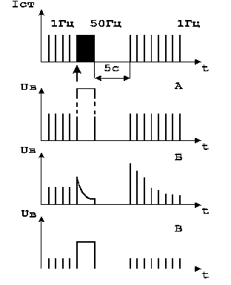
Рисунок 1.5 – Режим T – стимуляції. А – контрольна відповідь, Б – відповідь при помірній недеполяризованій блокаді, В – відповідь при помірній деполяризованій блокаді

Під час недеполяризуючого блоку спостерігається загасання амплітуди відповіді. При тонній стимуляції вивільняється велика кількість медіатора нервово–м'язової передачі – ацетілхоліну, внаслідок чого темп його синтезу ослабляється. У нормальних умовах при вибраних параметрах ЕНС баланс синтезу і витрати медіатора підтримується з перевагою синтезу ацетілхоліну. Під дією недеполяризуючих агентів зменшується вивільнення ацетілхоліну.
Додатково блокуються постсинаптичні рецептори, що послабляє мобілізацію ацетілхоліну з нервових волокнах. Це явище можна пояснити мобілізацією синтезу ацетілхоліну впродовж тонної стимуляції і вивільненням великої кількості медіатора в проміжок часу безпосередньо після виключення тонної стимуляції. При частковому недеполяризуючому блоці міра і тривалість посттетанічного збільшення відповіді залежить від рівня НМБ що використовується для її оцінки в методиці PTC-стимуляції.
Т-стимуляція має ряд недоліків. Вона дуже болюча і не застосовується в нормальних умовах. У ряді випадків може бути зареєстрований антагонізм НМБ в стимульованому м'язі.
Зазвичай Т-стимуляція використовується в оцінці залишкових явищ НМБ у поєднанні з методикою підрахунку відповідей на посттетанічну стимуляцію.
При виконанні окремих операцій (наприклад, в офтальмології) має бути виключена мінімальна м'язова активність хворого. У таких випадках режими ST- і ТОF-стимуляції непридатні для визначення глибини НМБ оскільки скорочення у відповідь м'яза не відбувається – рецептори повністю блоковані релаксантом. З часом відбувається його елімінація, конкуренція слабшає і взаємодія ацетілхоліну з рецепторами, що звільняються, може спровокувати небажані м'язові скорочення. У таких ситуаціях потрібний режим РТС-стимуляції (рис. 1.6).
Посттетанічне полегшення може мобілізувати деяку кількість ацетілхоліну, допускаючи проведення одного або великого числа стимулів через нейром'язовий синапс відразу ж після застосування режиму тетанічної стимуляції.
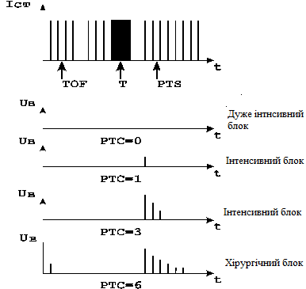

Рисунок 1.6 – Режим PTC-стимуляції (T-стимуляція з підрахунком числа реакцій)

Кількість відповідей, проведених через нейром'язовий синапс, який знову повністю блокується, залежить від глибини НМБ частоти і тривалість тетанії, тривалість пауз після одиничних скорочень і частоти скорочень.
РТС- стимуляція включає наступні дії: Т-стимуляцію з частотою дотримання імпульсів 50Гц впродовж 5с, і потім з інтервалом в 3с, SТ-стимуляцію з частотою дотримання імпульсів 1 Гц. В умовах інтенсивного НМБ, наприклад, після ін'єкції великої дози недеполяризуючого препарату, відповідь на ТОF- і Т-зменшення вираженості НМБ проявляється у збільшенні кількості відповідей в РТС.
Кількість відповідей до першої відповіді на ТОF – стимуляцію називається посттетанічним рахунком. РТС може використовуватися для оцінки очікуваного часу появи першої відповіді на ТОF оскільки існує залежність між очікуваним часом і квадратним коренем з величини РТС. У таблиці 1.1 наведені значення PTC та часу появи першої відповіді на TOF
Таблиця 1.1 – PTC і час появи першої відповіді на TOF
Препарат | PTC | Час до появи відповіді на TOF, хв
Атракріум | 0  1  2  8 | > 8  9  7  0
Веркуроніум | 0  1  2  12 | > 14  14  12  0
Панкуроніум | 0  1  2  10 | > 20  30  25  0

DBS-стимуляція використовується для визначення рівня залишкової НМБ при пробудженні пацієнта. Ця методика передбачає визначення малих величин залишкової НМБ в клінічних умовах без реєструвальної апаратури. DBS- стимуляція складається з двох коротких пачок тетанічної стимуляції з частотою дотримання імпульсів 50Гц, зрушених на 750 мс один відносно одного. У кожній пачці містяться по три стандартні імпульси (DBS 3,3). Феномен згасання в цьому режимі більше виражений, ніж в TOF. В нормальних умовах реакція на DBS-стимуляцію проявляється в двох однакових по силі м'язових скороченнях, які можна проконтролювати вручну (тактильний), притримуючи великий палець руки пацієнта, як показано на рис. 1.7.
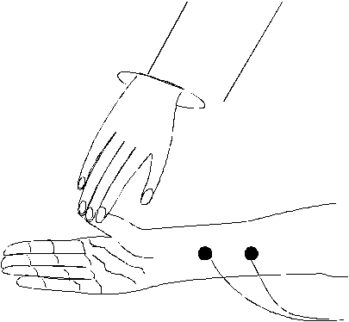
Рисунок 1.7 – Тактильний контроль м'язової відповіді до електростимулятора

У разі часткової НМБ друга відповідь відчувається слабкіше за першу (рис.1.8). Те ж саме можна зареєструвати за допомогою ТОF – монітора".,"
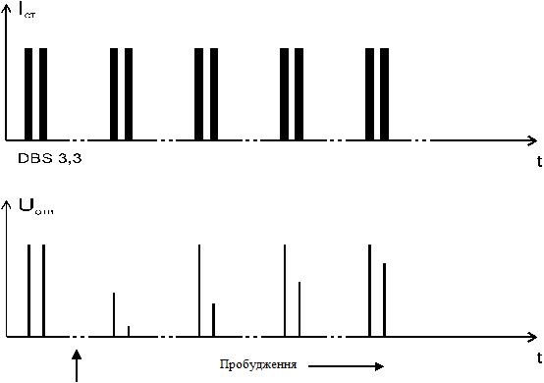
Рисунок 1.8 – Відповіді на DBS-стимуляцію при частковій НМБ

Оцінка НМБ за допомогою ТОF-стимуляції і DBS-стимуляції при пробудженні пацієнта і після операції співпадають. Відсутність відмінності в силі скорочення у відповіді на DBS-стимуляцію означає повне закінчення НМБ і виключає ускладнення, пов'язані із залишковою курарезацією.
Широке використання в практиці деполяризуючихміорелаксантів зобов'язує пам'ятати про можливі ускладнення, пов'язані з їх застосуванням, зокрема, – про розвиток подвійного блоку. Для другої фази блоку характерне посттетанічне полегшення в режимі поодинокого скорочення і феномен згасання у відповідь на тетанічну або TOF-стимуляцію. Ще до появи клінічної симптоматики це проявляється: в режимі ST – в зростанні амплітуди відповіді на тлі введення додаткових доз релаксанту, в TOF-відношенні – у збільшенні амплітуди четвертої відповіді в порівнянні з величиною першого.
Відомо, що до 4% населення мають природжені дефекти синтезу атипової або/і типової холіноестерази [13]. Такі пацієнти демонструють продовжену НМБ навіть після введення першої дози деполяризуючогоміорелаксанту, оскільки його гідроліз порушений і елімінація залежить від гломерулярної фільтрації. Тому до введення наступної дози релаксанту слід дочекатися перших м'язових відповідей на стимуляцію.
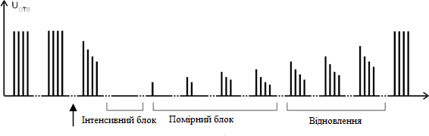
Рисунок 1.9 – Зміна відповіді на TOF-стимуляцию на тлі недеполяризуючої НМБ

Таблиця 1.2 ілюструє застосовність різних режимів ЕНС під час анестезії. Практично на всіх важливих етапах анестезії використовується ТОF-стимуляція. Приклад запису ТОF-відповідей при недеполяризуючій НМБ показаний на рис 1.9.
Таблиця 1.2 – Ефективність застосування різних методів ЕНС під час анестезії
 | Вступний  наркоз | Операція |  |  | Після  операції
Режим стим. | Інтубація | Інтенс.блок | Помірний  блок | Відновлення
ST | ве*
TOF | ве |  | ве | ве | не
PTC |  | ве
DBS |  |  |  | не* | ве
*ве – висока ефективність, *не – низька ефективність,

Після введення міорелаксанту в дозі необхідної для проведення гладкої інтубації трахеї, на записі викликаних відповідей можна виділити три фази НМБ: інтенсивна блокада, помірна або хірургічна блокада, фаза відновлення нервово–м'язової провідності.
Інтенсивна блокада виникає через 3...6 хв після введення "інтубаційної" дози неполяризуючихміорелаксантів. Цей період називають також періодом відсутності відповіді, оскільки відповідь на SТ- і ТОF-стимуляцію відсутня. Тривалість інтенсивної блокади залежить від дози препарату і чутливості до нього пацієнта. Оцінку рівня інтенсивної блокади проводять за методикою РТС-стимуляції.
Фаза помірної або хірургічної блокади розпочинається з появи першої відповіді на ТОF-стимуляцію. Ця фаза характеризується поступовою появою усіх чотирьох відповідей на ТОF-стимуляцію. Число зареєстрованих відповідей визначає рівень НМБ.
При реєстрації тільки однієї відповіді з чотирьох можливих рівень НМБ оцінюється величиною 90...95%. З появою усіх чотирьох відповідей рівень оцінюється в 60...65% [11].
Присутність одного або двох відповідей свідчить про рівень НМБ достатньому для проведення більшості хірургічних процедур. При низькому рівні НМБ пацієнти можуть рухатися, кашляти; якщо це небажано, то переходять до більш високого рівня НМБ, тобто до глибшої анестезії. Виключення НМБ шляхом введення препаратів антагоністів міорелаксантам проводять при появі третьої або четвертої відповіді. В цьому випадку не відзначається явищ повернення НМБ в післяопераційному періоді.
Фаза відновлення нервово-м'язової провідності розпочинається з появи четвертої відповіді на ТОF-стимуляцію.
Міра відновлення добре корелює з величиною ТОF-відношення і клінічними спостереженнями. Якщо відношення менше 0,4, те в цьому стані пацієнт не може підняти голови або руки. Об'єм дихання може бути нормальним, але життєва місткість легенів і сила вдиху можуть бути зменшені. Коли відношення досягає 0,6, пацієнт може підняти голову на 3 с, але респіраторні показники все ще понижені. При відношенні 0,7...0,75 пацієнт може широко розплющити очі висунути язик, відкашлятися, підняти голову, принаймні на 5 с. Зростання відношення до 0,8 і більше означає, що показники дихання приходять в норму. Отже, у кінці операції режим ТОF демонструє плавне збільшення амплітуди відповідей в зворотному порядку.
Введення засобів (прозерин) рекомендується робити, коли амплітуда поодинокого скорочення відновлюється не менше, ніж до 50% (Uт/Uк = 0,5) або з'являється третя відповідь на стимуляцію в режимі ТОF. Декурарезація призводить до швидкого збільшення амплітуди поодинокого скорочення вище 90%, а стосунки Uт/Uк до величини, більшої 0,75 . Для адекватного самостійного дихання потрібно досягнення відношення Uт/Uк = 0,70, оскільки діафрагмальний м'яз менш чутливий до дії недеполяризуючих міорелаксантів, чим м'язи передпліччя.
Доцільність інструментального контролю рівня НМБ диктується, в першу чергу, можливістю істотного зниження доз препаратів, що вводяться також реалізації тактики оптимального лікування для кожного пацієнта. У ряді випадків використання інструментальних засобів контролю НМБ є необхідним:
1. При відхиленнях вживаних препаратів від норми (важкі захворювання печінки і бруньок).
2. У разі зміненої фармакодинаміки (при нервово-м'язових захворюваннях, наприклад, міастенії);
3. При необхідності виключення повернення НМБ (при захворюваннях серця або бронхіальної астми);
4. У випадках підтримки максимальних можливостей скорочення м'язів (при важких легеневих захворюваннях);
5. При тривалих хірургічних втручаннях;
6. При використанні безперервної інфузіїміорелаксантів.

Висновки за розділом 1

Таким чином, використання моніторингу нейром'язової функції під час наркозу дозволяє підбирати індивідуальні дози міорелаксантів (як правило, рутинна оцінка міри НМБ призводить до невиправданого завищення дози) робити контрольоване поглиблення НМБ на певних етапах оперативного втручання, унеможливити рекурарезації, своєчасно вводити антагоністи, забезпечити період пробудження хворого і найближчий післяопераційний період відносно залишкового нейром'язового блоку.
В наступному розділі буде розглянута сучасна апаратура для моніторингу нейром'язової функції під час наркозу.

РОЗДІЛ 2

АПАРАТУРА МОНІТОРИНГУ НЕЙРОМ’ЯЗОВОЇ ФУНКЦІЇ

2.1 Аналіз властивостей апаратури для моніторингу нейром'язової функції

Контроль нейром'язової функції під час наркозу здійснюється за допомогою спеціалізованих електростимуляторів периферичних нервів або моніторів, що містять додатково облаштування виміру величини реакції у відповідь збуджуваних м'язів і визначення рівня НМБ.
Електростимулятори реалізують режими діагностичною ЕНС необхідні для визначення рівня НМБ. Періодична оцінка м'язової реакції дозволяє стежити за рівнем НМБ, що відображається на дисплеї монітора в реальному масштабі часу.
У разі використання для контролю НМБ тільки електростимуляторів, вираженість викликаної відповіді м'яза визначається анестезіологом вручну за тактильною оцінкою. Параметри апаратури провідних фірм виробників моніторів НМБ наведені в таблиці 2.1[16].
Таблиця 2.1 – Характеристики апаратури моніторингу нейром'язової функції під час наркозу
Тип, фірма | Режими  ЕНС | Параметри | Апаратна оцінка рівня НМБ;  Вартість, USD
Profes.Instr. (USA)
TriStim NS-3А | ST, Т, ТОF | Вих. 0 ... 55 мА (1 кОм) 0 ... 300 В (1 кОм) Тривал. 0,25 мс  110 х 60 х 30 мм, 280 г Батар. 9 В | Відсутнє;  300
Продовження таблиці 2.1
МiniStin МS-11 | ST, Т, ТОF | Вих: 0 ... 50 мА  0 ... 400В (без навантаження)  Тривал. : 0,22 мс  130 х 25 х 33 мм, 142г  Батар. 9В | Відсутнє
Мyotrace АРМ | відсутнє. | Діап. : 0 ... 4 кг  Лінійно: не гірше 1% Чуттєвість: 250 мкВ/В/кг  Живлення від монітора АТ  100 х 45 х 45 мм, 275 г | Датчик сили (переміщення);  підключення до монітора ЕКГ або АТ
МiniStin МS - 111 | SТ, Т, DBS, ТОF | Вихід: 0 ... 50 мА  0 ... 450 В  Тривал. : 0,22 мс  107 х 61 х 20 мм,142 г Батар. 9В | Відсутнє
Fisher&Paukel (Avstria)
Innervator NS 252 | ST, ТОF, Т, DBS | Вихід: 0 ... 160 мА  ST: 1 Гц  ТОF: 0,08 Гц  Т: 50, 100 Гц  160 х 60 х 30 мм, 150 г Батар. 3 х 1,50 | Відсутнє;  330
NS 272 | ST, ТОF, Т, DBS | ті ж, Вихід: 0 ... 10 мА для пошуку нерва | Відсутнє;  395

Продовження Таблиці 2.1
Biometer (Denmark)
Муogrаph 2000 | ST, ТОF, РТС, Т, DBS (3.3) | Вихід: 0 ... 60 мА  0 ... 150 В  Макс. опір. 2,5 кОмТривал.: 0,2 мс  ST: 1, 0,1 Гц  ТОF: 0,08 Гц  DBS: 0,05 Гц  220 В (мережа)  250 х 450 х 140 мм; 8,0 кг | Датчик сили (переміщення); Діапазон: 0,3 ... 15 кг;  Запис реакції на вбудований принтер;
Accelograph | ST, ТОF РТС | Вих: 0 ... 60 мА  0 ... 300 В  Макс. опір. 5 кОмТривал.: 0,2 / 0,3 мс  250 х 250 х 110 мм, 4 кг Батар. 4х1,5 В | Датчик прискорення; принтер Epson; запис реакції
ТОF-Guard | ТОF, РТС, ST, DBS (3.3; 3.2) | Вихід: 0 ... 60 мА Тривал.: 0,2 / 0,3 мс  ST: 1,0,0 Гц  195 х 85 х 35мм; 0,5кг Батар. 9В | Датчик прискорення; обчислення % відношення реакції; підрахунок в реж. РТС; вимір. температ. шкіри; граф. дисплей; магнітна карта для ЕОМ; годинник.

Продовження таблиці 2.1
ЗАТ ІМЦ "Нові прилади" (Росія)
Нейроміотест-відповідь-01 | TOF, DBS (3.3) | Вихід: 0 ... 60 мА Тривал.: 0,2 мс  TOF, DBS: 0,1 Гц, ручні 140 х 70 х 35 мм  Батар. 9 В | Відсутнє,  150

Основна вимога, що пред'являється до електростимуляторів (ЕС), полягає у формуванні стандартизованих часових параметрів тест-стимулів, що встановлюються автоматично при включенні необхідного режиму ЕНС. Єдиним регульованим параметром ЕС є амплітуда стимулюючого струму. Для досягнення надмаксимальної амплітуди струму стимуляції вихідний струм ЕС повинен регулюватися в межах 0...60 мА (при тривалості стимулюючого імпульсу 0,2 мс).
Особливістю побудови ЕС є використання засобів стабілізації стимулюючого струму для послаблення впливу змін умов ЕНС, наприклад, опору тканин в ланцюги електродів, що включають, шкіру, підшкірні тканини, збудливі нервові структури.
Необхідність стабілізації струму пояснюється тим, що впродовж анестезії електрошкірний опір може збільшуватися від значень, що становлять сотні Ом до одиниць кОм, що може стати причиною обмеження струму стимулу, зниження збудження нерва і, відповідно, появи помилок в оцінці відповіді м'яза і рівня НМБ.
Вимога стабілізації струму може бути виконана шляхом використання в електростимуляторі вихідних каскадів, працюючих в режимі генератора струму з високим вихідним опором.
Електроди для ЕНС повинні забезпечувати хороший контакт з шкірою упродовж усієї анестезії. Зазвичай використовуються спеціальні поверхневі електроди з гуми, що проводить, діаметром близько 10 мм, проте можливе застосування одноразових електрокардіографічних електродів. Застосування гелю, що проводить, між електродом і шкірою сприяє забезпеченню стабільного контакту і знижує перехідний електричний опір. У випадку коли поверхневі електроди не можуть забезпечити максимальну відповідь м'яза при максимальному струмі електростимулятора, використовують підшкірні голчасті електроди, в якості яких можуть служити сталеві ін'єкційні голки.
Для зручності роботи з ЕС він повинен мати індикатор струму стимулу, що свідчить (наприклад, імпульсне світіння) тільки при проходженні струму в ланцюги електродів, а також індикатор неприпустимого збільшення опору тканин, при якому настає обмеження струму стимуляції.
Електростимулятори для контролю нейром'язової функції ті, що вимагають ручну тактильну оцінку вираженості м'язових скорочень, виконуються у вигляді батарейних малогабаритних приладів. У деяких моделях ЕС передбачений режим пошуку локалізації нерва [17]. Використовувані для цих цілей електроди у вигляді штирів, що виступають, з контактними голівками, закріплюються на корпусі приладу розташованого при пошуку нерва в руці лікаря.

2.2 Електростимулятор «НЕЙРОМІОТЕСТ–ВІДПОВІДЬ–01»

Електростимулятор «Нейроміотест-відповідь-01» призначений для контролю нейром'язовій функції під час наркозу шляхом діагностичної електростимуляції периферичних рухових нервів в режимах TOF і DBS і спостереження вираженості викликаних м'язових відповідей. Технічні характеристики електростимулятору наведені в таблиці 2.2 [18].

Таблиця 2.2 – Технічні характеристики електростимулятора «Нейроміотест–відповідь–01»
Форматест-стимулу | Пачки прямокутних уніполярних імпульсів струму
Режими роботи | TOF | DBS
Кількість пачок імпульсів | 1 | 2
Число імпульсів в пачці | 4 | 3
Частота імпульсів в пачці, Гц | 2 | 50
Часовий зсув пачок, с | - | 0,75
Тривалість імпульсу, мс | 0,22
Амплітуда струму стимулу, мA | 0 – 60
Режим тестування | одноразовий, періодичний, 1 раз в 10 с
Електроди | багаторазовий, діам.10 мм
Живлення | батарея, 9В
Розміри, мм | 140x66x35
Маса, кг | 0,15

Структурна схема приладу приведена на рис. 2.1.
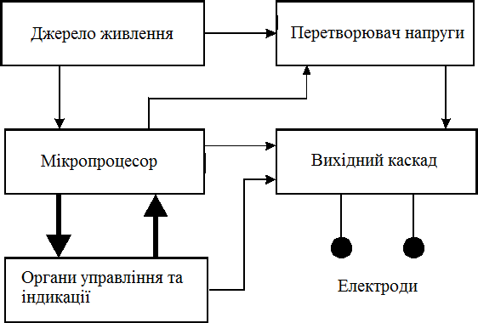
Рисунок. 2.1 - Структурна схема приладу "НЕЙРОМІОТЕСТ-ВІДПОВІДЬ – 01

Формування часових параметрів вихідних сигналів забезпечує мікропроцесор, який також управляє роботою усього пристрою по командах, що поступають від органів управління.
Джерело живлення містить батарею і стабілізатор напруги. Перетворювач формує напругу необхідне для роботи вихідного каскаду приладу.
Загальний вигляд приладу приведений на рис. 2.2. Основою конструкції приладу є пластмасовий корпус, що складається з верхньої і нижньої кришок, кришки батарейного відсіку, а також торцевої панелі. На торцевій панелі розміщені роз'єми 1 для підключення електродів.
На лівій бічній панелі приладу розташований регулятор амплітуди вихідного струму 6, поєднаний з вимикачем живлення.
На передній панелі приладу розташовані: індикатор виходу 2; кнопки перемикання режимів ("TOF" і "DBS") з індикаторами 3; кнопки включення автоматичного і ручного режиму 4; індикатор амплітуди вихідного струму 5.
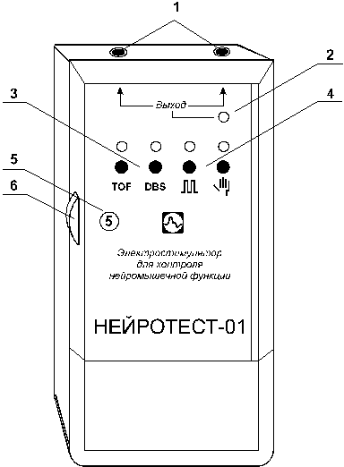

Рисунок. 2.2 - Зовнішній вигляд приладу «Нейроміотест-відповідь-01»

Електронні компоненти розміщені на одній друкованій платі, прикріпленій гвинтами до верхньої кришки приладу.
Монітори, що включають засоби виміру м'язових відповідей, містять однокристальну ЕОМ (ОЕОМ). ОЕОМ виконує функції формування імпульсної послідовності стимулів необхідного режиму ЕНС, обробки сигналів відповіді по алгоритму що дозволяє відображати на екрані дисплея величину рівня НМБ, виражену у відсотках.
Структурна схема монітора НМБ приведена на рис. 2.3.
Сигнал датчика викликаної відповіді м'язів, пропорційний силі м'язового скорочення, посилюється, фільтрується у ФНЧ і після перетворення в цифрову форму за допомогою 8–розрядного АЦП подається на вхід ОЕОМ. Алгоритм роботи програмного забезпечення приладу полягає в наступному.

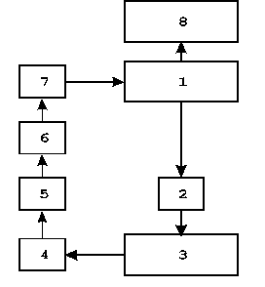

Рисунок. 2.3 - Структурна схема монітора НМБ. 1 – однокристальна ЕОМ, 2 – стимулятор, 3 – пацієнт, 4 – датчик сили скорочення,
5 – підсилювач, 6 – ФНЧ, 7 – АЦП, 8 – дисплей

У попередньому режимі калібрування встановлюється ST-стимуляція з частотою 2 Гц впродовж 10 с, за які шляхом ручного регулювання, спостерігаючи на дисплеї величину м'язового скорочення, знаходять значення надмаксимальної амплітуди струму, яке запам'ятовується в пам'яті на час моніторингу.
У автоматичному режимі ТОF-стимуляції відбувається генерація 4 імпульсних послідовності. При аналізі відповідей спочатку визначається число відповідей в реакції. Для визначення відношення вимірюється перша відповідь на ТОF- стимуляцію у момент часу, що відповідає першому імпульсу ТОF-стимуляції. Перша відповідь вважається виявленою якщо він перевищує рівень 8% від можливого максимального значення.
Якщо перша відповідь не проходить за цим критерієм 3 рази підряд (стимуляція здійснюється з частотою 0,1 Гц), приймається рішення про відсутність м'язових відповідей та існування інтенсивної НМБ, на дисплей при цьому видається значення "99%" НМБ.
Якщо перша відповідь виявлена, то запам'ятовується його амплітуда, і починається пошук другої відповіді, потім третьої й четвертої.
У разі виявлення однієї першої відповіді на дисплей видається значення "90%", першого і другого – "80%", трьох відповідей – "75%". При виявленні усіх чотирьох відповідей обчислюється ТОF- відношення. Якщо відношення менше 0,75, то НМБ оцінюється на рівні "50%", якщо відношення стає більше 0,75 – "5%", те це відповідає повному зняттю НМБ.
У моніторах НМБ вимір сили м'язової реакції на ЕНС здійснюється за допомогою мініатюрних акселерометрів. Такі датчики випускаються у вигляді монолітних інтегральних схем, що містять чутливий елемент і облаштування виміру, що дозволяє отримати вихідний сигнал. Нерухомі пластини перетворювача живляться прямокутною напругою протифази з частотою 1 МГц. Рухлива пластина перетворювача сполучена з синхронним детектором, що дає напругу, пропорційну величині зміщення рухливого елементу при дії на датчик прискорення руху. Коефіцієнт перетворення датчика складає 0,2...1,0 В/g, роздільна здатність не менше 5 mg, діапазон вимірів +5g. Датчик виявляється здатним реагувати на досить низькочастотні рухи, що виникають при м'язовій відповіді на ЕНС.

Висновки за розділом 2

Проведений аналіз показав, що контроль нейром'язової функції під час наркозу здійснюється за допомогою спеціалізованих електростимуляторів периферичних нервів або моніторів, що містять додатково облаштування длявимірювання величини реакції у відповідь збуджуваних м'язів і визначення рівня НМБ.
Виявлено, що на ринку розглянутих засобів майже відсутні виробники з України. Тому в наступному розділі буде розглянуто питання моделювання електростимулятора для контролю нейром'язової функції з можливістю перепрограмування, підключення до зовнішніх пристроїв (ПК, принтер) та низькою вартістю.

РОЗДІЛ 3

РОЗРОБКА МІКРОПРОЦЕСОРНОГО ЕЛЕКТРОСТИМУЛЯТОРА МОНІТОРИНГУ НЕЙРОМ’ЯЗОВОЇ ФУНКЦІЇ

3.1 Розробка структурної схеми мікропроцесорного електростимулятора

На рисунку 3.1 зображена структурна схема системи пацієнт- електростимулятор, стрілками позначаються інформаційні канали з вказівкою напряму передачі інформації, блоками - елементи системи.

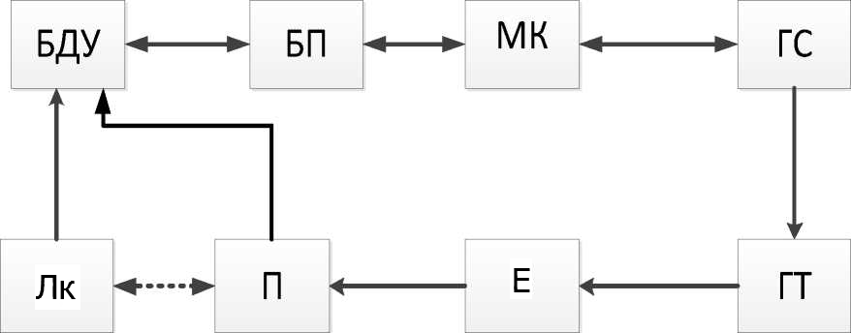

Рисунок 3.1– Структурна схема електростимулятора

Структурна схема електростимулятора складається з наступних блоків:
- блок дистанційного управління (БДУ);
- блок приймача (БП);
- мікроконтролер (МК);
- генератор струму (ГТ);
- генератор сигналу (ГС);
- електроди (Е);
- пацієнт (П) і лікар (Лк).
Основними елементами цієї схеми є пацієнт і електростимулятор. Електростимулятор виконує формування послідовності електричних імпульсів. Електростимулятор здійснює дію за допомогою електричних імпульсів. Електроди передають імпульс на нервові закінчення, внаслідок чого м'язи активно скорочуються. Між електростимулятором і пацієнтом не існує зворотного зв'язку. Зважаючи на фізіологічні особливості пацієнтів ЕС повинен підлаштовуватися під кожного пацієнта індивідуально.
Дистанційний блок. Електронний пристрій для віддаленого (дистанційного) управління пристроєм на відстані. Блок дистанційного управління розроблений на RF модулі. Для проведення такого дослідження потрібно ідеальний радіочастотний передавач з низькою вартістю і великим діапазоном. Таким чином, передавач RF 433 МГц розміщується для передачі сигналу. Він працює від джерела живлення від 1,5 до 12 вольт [12].
Блок приймач (приймач RF 433 МГц). Приймач RF 433 МГц з тією ж частотою використовуватиметься як передавач RF 433 МГц, використовуваний в передавальній частині. Приймач RF 433 МГц ідеально підходить для застосування з пультом дистанційного керування. Його низька вартість не вимагає яких-небудь зовнішніх радіочастотних компонентів, окрім антени [12].
Мікроконтролер.Мікроконтролер призначений для управління вузлами стимулятора по заданому алгоритму. Мікроконтролер формує керуючі стимулюючі імпульси.
Генератор сигналів. Генератор сигналів генерує прямокутний імпульс, який програмується на мікроконтролері.
Генератор струму - це кварцовий генератор який представляє з себе генератор частоти і має у своєму складі кварцовий резонатор(рис. 3.2). Це гарантує стабільний струм [13].

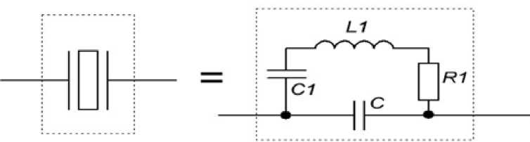
Рисунок 3.2 – Принципова схема кварцового генератора

Електроди. Генеровані електричні імпульси від стимулятора передаються на м'язах до провідників. Кабель електроду є гнучким срібним або мідним дротом з гумовою або пластмасовою ізоляцією. Товщина дроту залежить від величини струму який повинен переноситися провідниками, чим товще провідник, тим провідник може нести більше значення струму, тому провідність і струмопровідна кількість прямо пропорційні один одному. Електродні дроти можуть бути одноколірними або кольоровими відповідно до функції електродів. Зазвичай колірне маркування кабелів наступне: червоний дріт з позитивним електродом є анод, а негативний електрод - звичайний чорний колір, є катодом [14].

3.2 Розробка структурної схеми для електростимулятора

Електростимулятор є генератором імпульсного струму для формування послідовності електричних імпульсів дозованої амплітуди. На рис. 3.3 наведено приклад схематичного розташування компонентів і електричних ланцюгів в межах відомого рівня техніки портативного облаштування електростимуляції з використанням мікроконтролера [15]. Система 1 включає портативну підсистему управління 2, виконану з можливістю подання потужності сигналів на електроди 3а і 3b через кабелі 4а і 4b, відповідно, для того щоб генерувати енергію до м'язів. Контролер 2, включає мікроконтролер 5, схему живлення 6, батарею перезарядки схеми 7.
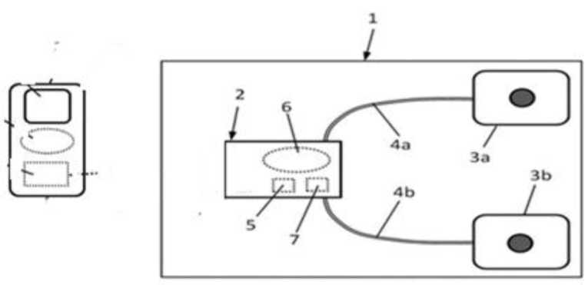
Рисунок 3.3 –Схематичнерозташування компонентів і електричних ланцюгів

З точки зору побудови електростимулятора система повинна відповідати певним вимогам проектування для пригнічення больового синдрому щоб допомогти пацієнтам з болем. Електростимулятор має бути легко керованим, безпечним, портативним, зручним і щоб користувачі могли отримати доступ до пристрою без якої-небудь допомоги або з мінімальною допомогою.
На рисунку 3.4 зображена структурна схема мікропроцесорного електростимулятора. Мікроконтролер відіграє основну роль в роботі електростимулятора.

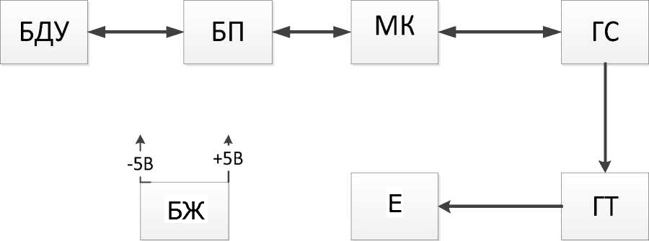

Рисунок 3.4 – Структурна схема електростимулятора

Структурна схема електростимулятора складається з наступних елементів:
- блок дистанційного управління (БДУ);
- блок приймача (БП);
- мікроконтролер (МК);
- генератор струму (ГТ);
- генератор сигналу (ГС);
- електроди (Е);
- блок живлення (БЖ).
Загалом сучасні стандартні типові електростимулятори складаються з чотирьох основних частин [13]:
- передавача даних - для виявлення двонаправлених даних (блок дистанційного керування і приймач);
- стимулюючого блоку - забезпечує електричні імпульси (цифровий контролер, схема генерації і комутації високої напруги або струму і батарея);
- блоку користувача - дозволяє активувати функції стимуляції і змінювати вихідні параметри амплітуди, частоти і тривалості для конкретних вимог користувача;
- електродів.

3.3 Розробка та моделювання принципової схеми електростимулятора

У цьому підрозділі представлені рішення в області апаратного і програмного забезпечення, використовувані для розробки електростимулятора.
При виборі апаратної платформи для використання в цій системі стимулятора порівнювалися і враховувалися застосовні альтернативи.

3.3.1 Етап проектування апаратної системи

З аналізу вимог на етапі проектування були розглянуті дві різні категорії апаратних засобів, які при виборі найбільш відповідного варіанту включають:
1) мікроконтролери (такі як ARM (комп'ютер із скороченим набором команд), мікроконтролери Atmel AVR і PIC (периферійний інтерфейс));
2) програмовані користувачем вентильні матриці (ПКВМ) (такі, як Altera і Xilinx).
Процес прийняття рішення розпочинається з ухвалення рішення про використання архітектури на основі мікроконтролера або ПКВМ. Етапи проектування і моделювання сильно розрізняються залежно від того, яка з цих двох архітектур вибрана. Структура мікроконтролера порівнянна з невеликим комп'ютером, розміщеним в одній мікросхемі. Ця мікросхема має усі необхідні компоненти, наявні в комп'ютері, такі як процесор, пам'ять, таймери і різні засоби введення/виведення. Вони використовуються майже в усіх вбудованих пристроях які вимагають виконання певних завдань і які підключаються до інших пристроїв або комп'ютерів для зв'язку. Загальні мікроконтролери призначені для використання в малопотужних застосунках, що робить їх добре підходящими для пристроїв з джерелом живлення.
Загалом, мікроконтролери програмуються за допомогою програмного забезпечення.Основні переваги і недоліки використання платформи на основі мікроконтролера:
Переваги:
- програмування (asm, c, c ++);
- гнучкість дизайну в майбутньому;
- підтримка стандартизованих пристроїв.
Недоліки:
- невживані функції;
- початкова гнучкість дизайну;
- низька продуктивність.
ПКВМ є пристроями, що сконструйовані за допомогою інтегральної схеми для конкретних завдань дизайнером, тому термін "програмований в польових умовах" найбільш підходить до подібних пристроїв. Ці інтегральні схеми можуть містити мільйони логічних вентилів, які можуть бути "підключені" або конфігуровані відповідно до необхідної специфікації. Природа ПКВМ дозволяє їм бути дуже гнучкими, оскільки ви розпочинаєте з масивів воріт, які потім можуть бути використані для виконання будь-якої логічної функції, яка може поміститися в межах заданого числа воріт. Програмовані користувачем вентильні матриці програмуються апаратно використовуючи мову опису апаратних засобів (HDL).
В цілому гнучкість і продуктивність ПКВМ досягається за рахунок споживання більшої кількості енергії, ніж звичайний мікроконтролер.
Основні переваги і недоліки використання платформи на основі ПКВМ:
Переваги
- більш висока продуктивність;
- гнучкість дизайну;
- велика точність і час;
- дизайн для необхідної функціональності.
Недоліки
- високе енергоспоживання;
- гнучкість дизайну в майбутньому;
- більш висока вартість;
Порівняння двох платформ, описаних вище, зокрема, системи на основі мікроконтролера і системи на основі ПКВМ, мають свої переваги і недоліки. З аналізу виходить що архітектура на основі мікроконтролерів забезпечує більш стандартизований підхід до проектування з використанням протоколів, методів і будівельних блоків (наприклад, аналого-цифрових перетворювачів (АЦП), цифроаналогових перетворювачів (ЦАП), таймерів, які мають високу функціональність і надійність, як наслідок тестування.
З урахуванням усього викладеногоаналізу, запропонований стимулятор був спроектований і змодельований на основі мікроконтролера.
В наступному пункті детально розглянемо інформацію про конструкцію пропонованого безпровідного стимулятора.

3.3.2 Вибір елементів схеми

Р1С16f887 - контролер.
Контролер типу PIC16F887 виготовляється компанією Microchip. Він побудований на готовій платі для PIC. Це функція, яку повинні мати майже усі сучасні мікроконтролери. Завдяки високій якості та широкому спектру додатків, низькому енергоспоживанню, низькій вартості і доступності – цей мікроконтролер підходить нам повністю.
Мікроконтролери PIC16F887 запрограмовані за допомогою вбудованого програмного забезпечення завантажувача UART і таким чином усувають вимоги зовнішніх програмістів. Вбудовані модулі USB - UART дозволяють здійснювати послідовну передачу даних між PIC і ПК за допомогою USB - кабелю (див. рис. 3.5).
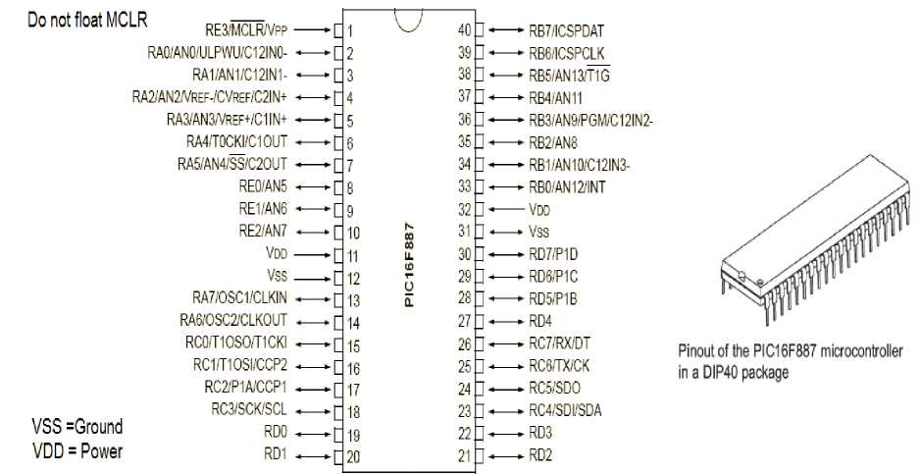
Рисунок 3.5 – Конфігурація контактів PIC16F887

Він також отримав область прототипів розумного розміру для додавання додаткових функцій до плати в міру необхідності [11].
Основні характеристики PIC16F887 [11]:
- архітектура risс (скорочений комп'ютер з набором інструкцій) :
- всього 35 інструкцій;
- усі однотактні інструкції, окрім гілки;
- робоча частота 0-20 МГц;
- прецизійний внутрішній генератор;
- заводське калібрування;
- програмний діапазон частот від 8 МГц до 31 кГц.
- напруга живлення 2,0-5,5 В;
- енергозбережний режим сну;
- скидання з опцією управління програмним забезпеченням;
- 35 контактів введення / виведення;
- високе джерело струму для прямого світлодіодного приводу;
- програмне забезпечення підтягуючого резистора;
- штир переривання по зміні;
- 8k ROM пам'ять в flash-технології;
- чіп можна перепрограмувати до 100 000 разів;
- вбудований послідовний інтерфейс програмування;
- чіп можна запрограмувати навіть вбудованим в цільовий пристрій.
Пам'ять PIC16F887. PIC16F887 має три типи ПЗП, ОЗУ і EEPROM. Усі вони окремо обговорюватимуться, оскільки кожен з них має конкретні функції і організацію.
Пам'ять ПЗП. ROM пам'ять використовується для остаточного збереження виконуваної програми. Саме тому його часто називають "програмною пам'яттю". PIC16F887 має 8 кілобайт ПЗП (всього 8192 локацій). Оскільки пам'ять ПЗП виконана з використанням технології «FLASH», її вміст можна змінити, передбачивши спеціальну програмовану напругу (13 В).
Пам'ять EEPROM. Як і в програмній пам'яті, вміст EEPROM постійно зберігається, навіть коли живлення відключається. Проте, на відміну від ПЗП, вміст EEPROM може бути змінений під час роботи мікроконтролера. Саме тому ця пам'ять (256 – місць розташування) ідеально підходить для постійного збереження деяких результатів створених і використовуваних під час операції.
Оперативна пам'ять. Це третя і найскладніша частина пам'яті мікроконтролера. В цьому випадку він складається з двох частин: регістрів загального призначення і спеціальних регістрів (SFR). Усі ці регістри діляться на чотири банки пам'яті. Хоча обидві групи регістрів очищаються при відключенні живлення, і хоча вони робляться однаковим чином і діють аналогічним чином, їх функції не мають багато спільного [11].
Суб-мікроконтролери. Плата Arduino є одноплатним мікроконтролером з 8-бітовим або 32-розрядним мікроконтролером Atmel AVR. У пропонованій системі для модуля безпровідного зв'язку були використані ArduinoMega 2560 і ArduinoUno 328 з модулем передавача / приймача RF 433 МГц.
AT-mega 2560.ArduinoMega 2560 - це плата мікроконтролера на базі ATMega 2560. Він має 54 цифрові входи / виходу (з них 14 можуть використовуватися як виходи ШІМ), 16 аналогових входів 4 UART (апаратні послідовні порти), 16 МГцкварцевий генератор, з'єднання USB, роз'єм живлення, заголовок ICSP і кнопка скидання (див. рис. 3.6). Він містить усе необхідне для підтримки мікроконтролера.
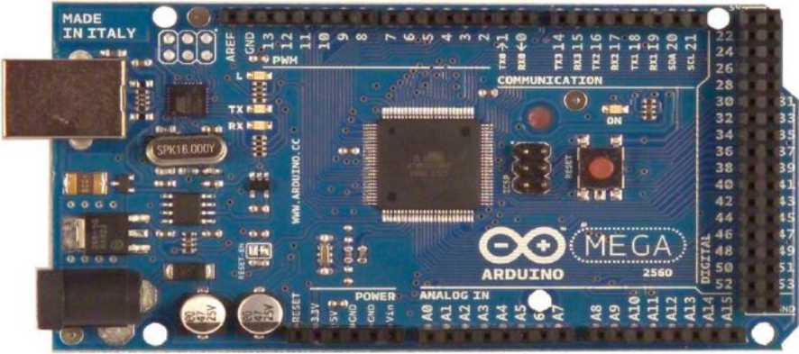

Рисунок 3.6–Зовнішній вид плати мікроконтролераArduinoMega 2560

AT-mega 328.Arduino UNO є платою мікроконтролера на базі ATmega 328 (див. рис. 3.7). Ця плата отримує цифровий сигнал від радіочастотного приймача і передає його на мікроконтролерATmega 328. Але мікроконтролер не може безпосередньо отримувати сигнал тому для цієї мети використовується плата Arduino UNO. У Arduino є 14 контактів, які усі можуть працювати як контакти введення / виведення. У цих контактах можуть використовуватися 6 відведень в якості виходів PWM, 16 MГц кварцовий генератор, аналоговий вихід, з'єднання для USB, кнопка скидання, роз'єм [14].
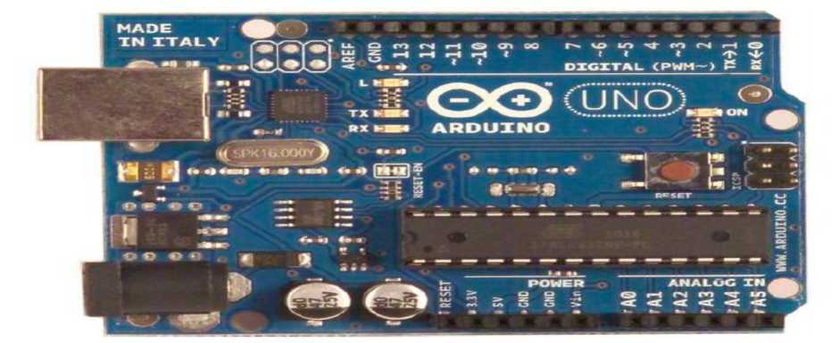
Рисунок 3.7 –– Зовнішній вид плати мікроконтролера AT-mega 328

Arduino плата зв'язку. У роботі використовується мікроконтролерArduino, оскільки він має можливості для зв'язку з комп'ютером і мікроконтролером. Arduino може взаємодіяти з іншими платами Arduino. ATmega 2560, забезпечує 4 апаратних UART TTL (5 В) послідовному зв'язку. МікроконтролерATmega 328 дає UART TTL послідовний зв'язок за допомогою цифрового штиря 0 (передавач) і цифрового штиря 0 (приймач). На платі для послідовного зв'язку через USB у нас є ATmega8U2, який з'являється як віртуальний COM-порт для програмного забезпечення на комп'ютері. Немає необхідності в якомусь зовнішньому драйвері якщо прошивка 8u2 використовує стандартний USB.
Світлодіоди приймача і передавача на платі блимають, коли дані вирушають через послідовний чіп USB і через USB-порт зв'язку комп'ютера. Це послідовний монітор Arduino, який дозволяє передавати і отримувати дані з плати Arduino. За допомогою програмної послідовної бібліотеки можна використати будь-який цифровий контакт для послідовного зв'язку.
Передавач і приймач. Якщо подивитися на безпровідний зв'язок між двома платами Arduino, то такі варіанти, як Xbee або Bluetooth, коштуватимуть занадто дорого, порівнюючи їх з передавачем і приймачем. Таким чином радіопередавач і приймач дешеві і досить прості у використанні. Зважаючи на вищевикладене, пропонована система працює з передавачем і приймачем RF 433 МГц і використовується для ідеального застосування системи з дистанційним управлінням і низьким споживанням енергії.
Передавач RF 433 МГц. Для проведення дослідження потрібно ідеальний радіочастотний передавач з низькою вартістю і великим діапазоном. Таким чином, передавач RF 433 МГц розміщується для передачі сигналу. Він працює від джерела живлення від 1,5 до 12 вольт. Він використовує стабілізований генератор що забезпечує точне регулювання частоти для досягнення найкращих робочих характеристик діапазону. На рисунку 3.8 показано друковану плату передавача RF 433 МГц з розміром 15х30 мм.

Рисунок 3.8– Зовнішній вид плати передавача RF 433 МГц

На рис. 3.9 показано розташування контактів передавача RF 433 МГц і як він з'єднується з приймачем.
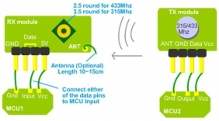

Рисунок 3.9 – Конфігурація відведень передавача

Контакти передавача RF 433 МГц і їх функції приведені в таблиці 3.1.

Таблиця 3.1–Контакти передавача RF 433 МГц і їх функції
№  контакта | Назва контакта | Функція
1 | GND | Заземлення (0 В) даних
2 | DATA | Послідовне введення даних
3 | VCC | Напруга живлення (5В)
4 | ANT | Вихід антени

Опис контактів. ANT (Антена). Опір антени складає 50 Ом. Імпеданс впливає на гармонійні випромінювання і вихідну потужність. Тому для цієї мети використовується фільтр нижніх частот LC для фільтрації гармонійних викидів.
VCC (напруга). VCC - необхідна напруга для роботи передавача. Для зниження шуму слід використати два конденсатори, інакше це вплине на роботу передавача.
DATA - штир даних, що отримує цифровий сигнал від ATmega 2560 і передає його.
GND (Земля) – заземлення.
Операція:
Ввімкнення вимкнення ключ (ВВК) є двійковою формою амплітудної модуляції. Коли логічний "0" вирушає передавач вимкнений, повністю пригнічуючи несучу, і струм передавача дуже низький, менше 1 мА. Коли логічна "1" вирушає, несуча передавача повністю включена, а струм модуля на найвищому рівні, близько 11 мА при напрузі 3 В.
ВВК є методом модуляції, який є найкращим вибором для додатків дистанційного керування де споживана потужність і вартість на низькому рівні. Коли передавач не передає дані, в цей час, споживана потужність не споживається.
Приймач RF 433 МГц. Приймач RF 433 МГц з тією ж частотою використовуватиметься як передавач RF 433 МГц, використовуваний в передавальній частині. Приймач RF 433 МГц ідеально підходить для застосування з пультом дистанційного керування.
Контакти приймача RF 433 МГц і їх функції приведені в таблиці 3.2.
Таблиця 3.2 –Контакти приймача RF 433 МГц і їх функції
№ | Назва контакта | Функція
контакта
1 | GND | Заземлення (0 В)
2 | DATA | Послідовне введення даних
3 | NC | Немає підключення
4 | VCC | Напруга живлення (5 В)
5 | VCC | Напруга живлення (5 В)
6 | GND | Заземлення (0 В)
7 | GND | Заземлення (0 В)
8 | ANT | Вихід антени

Опис контактів. ANT (Антена). Приймач отримує свій вхід через антену.
VCC. Контакт VCC забезпечує робочу напругу, яка підключається електрично. Тут, в цій схемі, ми бачимо, що у нас є два контакти VCC, які ми можемо використати, VCC на одне виведення або обидва виведення. VCC має бути обхід з керамічним конденсатором 1 мкФ.
DATA. Цей вивід видає цифрові дані, отримані від антени і передані в декодер. Це також CMOS-сумісне виведення.
Принцип роботи. Приймач RF 433 МГц з використанням супер регенеративного АМ-детектора для демодуляції вхідної несучої АМ. Цей детектор має позитивний коефіцієнт посилення зворотного зв'язку, який більше чим "1" або одиниця, так що він осцилює. Коли каскад посилення коливається, постійна часу RC включає етап посилення. І цей коефіцієнт посилення з часом пропорційний постійній часу RC до тих пір, поки коливання не припиниться, після того, як зупиниться осциляція або ж перестане зменшуватися, і почне заряджати RC - ланцюг який збільшує коефіцієнт посилення, а коливання починається знову. Таким чином, кожного разу, коли коливання каскаду посилення вимикається і включається, ця постійна часу RC встановлює швидкість. Ця швидкість має бути супер чутною і вона має бути нижча первинної частоти коливань. При частоті основного коливання кожен вхідний РЧ сигнал додаватиметься при перезапуску. Амплітуда ВЧ входу прямо пропорційна часу основного періоду коливань. Це означає, що якщо амплітуда вхідного сигналу ВЧ збільшується, основне коливання залишатиметься на триваліший період часу з більш високим струмом емітера. Саме з цієї причини легко визначити реальний сигнал основної смуги, використовуючи звичайний струм емітерного фільтру нижніх частот.
Слайсер даних. Аналоговий сигнал основної смуги від суперрегенеративного детектора перетвориться за допомогою слайсера даних у вихідний сигнал, сумісний з ТТL або CMOS. Шар даних є змінним струмом, що пов'язаний з аудіо виходом, оскільки швидкість передачі даних тут дуже мала. Максимальна і мінімальна ширина імпульсу завжди обмежена муфтою змінного струму. Зазвичай ми використовуємо не повертати до нуля або широко-імпульсну модуляцію для кодування даних на передавальній стороні.
Джерело живлення. Споживана потужність в цій роботі є основною проблемою, тому для цієї роботи приймач RF 433 МГц є кращим вибором, тому що він спеціально розроблений для низького енергоспоживання з напругою живлення 5 В. Електроживлення передається двома конденсаторами 1 мкФ і 47 мкФ кераміки і танталу відповідно. Потрібно 750 мс для виведення достовірних даних після живлення.
Вхід антени. Різні типи антен можуть використовуватися з приймачами RF 433 МГц, а іноді і з інтегрованими друкарськими антенами і одножильним дротом. Продуктивність антени залежить від типу антени [17].

3.3.3 Моделювання принципової схеми електростимулятора

Принципова схема пропонованої системи стимулятора складається з декількох компонентів, як показано на рис. 3.10.
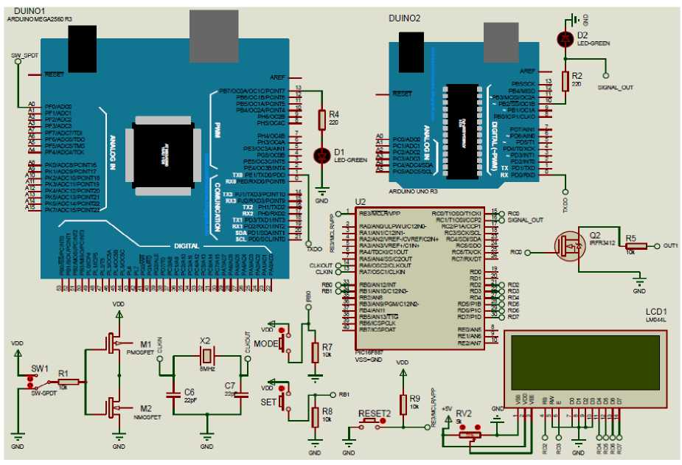

Рисунок 3.10 – Принципова схема електростимулятора

Пропонована система стимулятора в основному складається з трьох типів мікроконтролерів. Першим мікроконтролером є PIC16F887 (40-контактний), який є основним контролером і має низьке енергоспоживання. Інші мікроконтролери - це мікроконтролериArduinoMega 2560 і ArduinoUno 328 з модулем передавача / приймача RF 433 МГц, це безпровідне облаштування системи, яке легко підключається до комп'ютера за допомогою USB-кабелю, і воно просто включає його у батарею або AC-К-DC адаптер для початку роботи.
Регулятор напруги постійного струму від DC до DC (перетворювач мікросхеми) MC34063 використовується для проектування схеми управління з амплітудою проектованої системи в діапазоні від 1 В до 35 В постійного струму. Ця напруга використовується на вході витоку потужного MOSFET перемикача. Перемикач управляється мікроконтролером. Імпульси з необхідною частотою і шириною генеруються мікроконтролером, і ці імпульси використовуються для включення і виключення MOSFET. Безпровідна частина системи, працює з двома радіочастотними модулями передавача / приймача RF 433 МГц, що підключені до двох Arduino.
МікроконтролерArduinoMega 2560 є передавальною стороною комунікаційного блоку, який сприймає передаваний сигнал суб'єктами і передає цей сигнал в другий arduino. МікроконтролерArduinoUno 328, який є стороною приймача комунікаційного блоку, приймає переданий сигнал і передає його на головний контролер, тоді основний мікроконтролер PIC16F887 сприймає сигнал, що поступає з боку приймача, і починає стимуляцію.
Рідкокристалічний дисплей використовується для забезпечення і відображення контролю за стимуляцією режимів і параметрів. Переважно, два кнопкові перемикачі, званих SET і MODE використовуються для конфігурації робочих параметрів, таких як ширина імпульсу, робочі етапи і частота.
Розроблена система стимуляторів включає генератор електричної стимуляції, який складається з основного мікроконтролера PIC, який є блоком програмування для управління електричним стимулятором який допомагає регулювати роботу за допомогою безлічі різних режимів, кожен з яких призначений для управління обробкою за допомогою конкретної наявної форми сигналу і блок дистанційного керування, який в основному важливий для включення і виключення блоку генератора електричної стимуляції обидві секції з'єднуються через модуль безпровідного зв'язку.
Відповідно до одного з аспектів дослідження, блок дистанційного керування включає безліч аналогів клавіатур управління і світлових індикаторів, для забезпечення контролю над генератором електричної стимуляції. Згідно з ще одним з аспектів дослідження генератор електричної стимуляції включає рідкокристалічний дисплей, який дозволяє операторові перевіряти режими і параметри.

3.3.4 Принципова схема передавача

Принципова схема передавача показана на рис. 3.11.
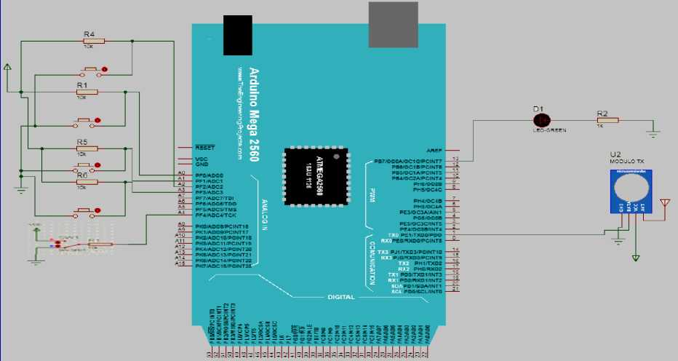

Рис. 3.11. Принципова схема передавача

Спочатку лікар включає пристрій за допомогою кнопки перемикача клавіатури (SW1), яка використовується як вхідні дані для сполучення логічної схеми КМОП і ця логічна схема споживає близько 0,4 мА логіки низького і джерел приблизно від 2,0 до 55 В для високого логічного входу. Потім цей аналоговий вихідний сигнал безпосередньо передається на мікроконтролер передавальної сторони (ATmega 2560) і поступає на аналоговий вхідний контакт "PF0/ADC0" контролера, а потім перетворює його в цифрові сигнали за допомогою аналого-цифрового перетворювача який вбудований в мікроконтролерATmega 2560.
Тепер цей цифровий сигнал передається на передавач RF 433 МГц, де виведення даних приймає сигнал даних і модулює його. Подальший передавач передає сигнал даних через антену.

3.3.5 Принципова схема приймача

Принципова схема приймача показана на рисунку 3.12.
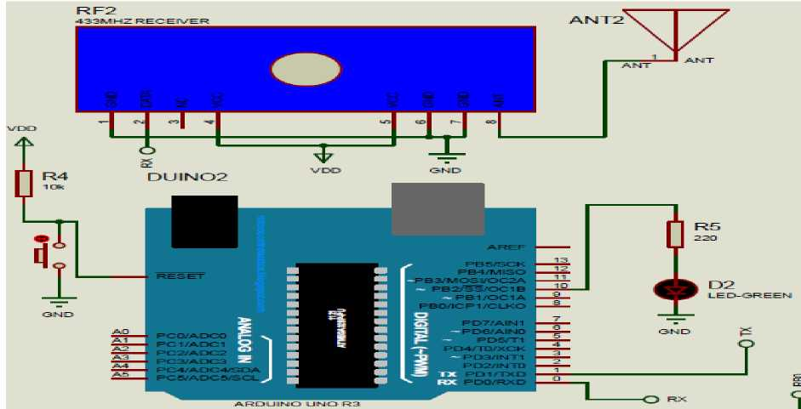
Рис. 3.12. Принципова схема приймача

Модуль RF 433 МГц приймає цифровий сигнал від передавача. Приймач пересилає дані на плату Arduino UNO через контакт Pin "PD0/RXD". Потім мікроконтролерATmega 328, встановлений на платі Arduino UNO, обробляє отриманий цифровий сигнал. Після цього оброблений сигнал подається на відведення arduinoUnoATmega 328 "PD1/TXD", який безпосередньо підключений до вхідного виведення переривання <RС1/T1OSI/ССР2" мікроконтролера PIC16F887 через резистор.
Схема мікроконтролера PIC16F887 показана на рисунку 3.13.
Отримані сигнали потім демодулюються і передаються на мікроконтролер PIC16F887 через вхідний контакт переривання "RC1/T1OSI/CCP2" мікроконтролера через резистор для інтерпретації і зберігання в ньому. Мікроконтролер PIC16F887 реагує на зв'язаний сигнал за допомогою контролера з боку приймача, подаючи на схему перемикання схеми вихідного каскаду, який підключений до кінцевого електроду.
Два кнопкові перемикачі SET і MODE підключені до входів порту "RB1/AN10/C12IN3" і "RB0/AN12/INT" відповідно і використовуються для конфігурації робочих параметрів, таких як ширина імпульсу, робочий профіль і частота.
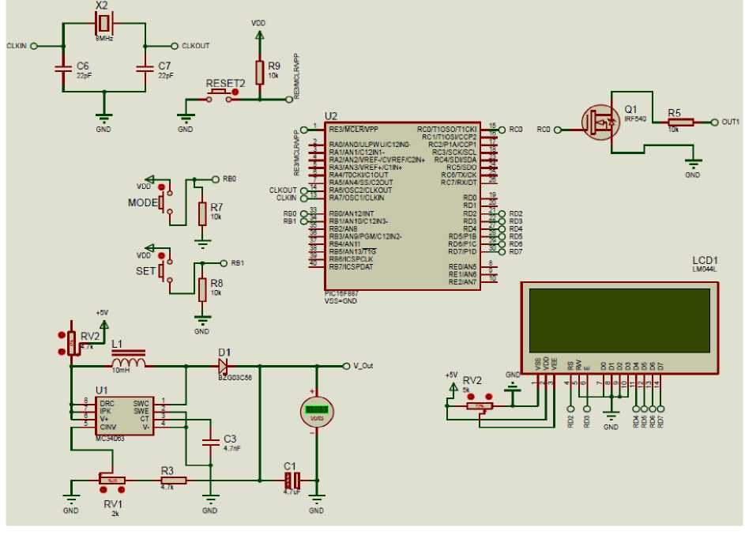
Рисунок 3.13 –Мікроконтролер PIC16F887. Схема принципова електрична

Регулятор напруги постійного струму від DC до DC (перетворювач мікросхеми) МС34063 використовується для проектування схеми управління амплітудою проектованої системи в діапазоні від 1 В до 35 В постійного струму. Ця напруга використовується на вході джерела силового перемикача MOSFET. Вихідний контакт <RС0/TЮSO/Т1СК1" мікроконтролера використовується для включення і виключення вихідної напруги через високовольтний MOSFET перемикач IRF540/

Висновки за розділом 3

У даному розділі приведені результати моделювання спроектованої схеми електростимуляції. В результаті моделювання, отримано електростимулятор, що дозволяє генерувати тестовий сигнал на вісім рівнів частоти і шість рівнів ширини імпульсу.

РОЗДІЛ 4

ЕТАПИ ПРОЕКТУВАННЯ ПРОГРАМНОГО ЗАБЕЗПЕЧЕННЯ

4.1 Проектування програмного забезпечення

Пропонована програма системи стимулятора складається з двох програм. Перша програма – для основної схеми стимуляції, для подання необхідного сигналу стимулу; друга програма –для модуля безпровідного зв'язку, для передачі сигналу, що входить, з кнопкової панелі клавіатури, яка наводиться в дію тілом суб'єкта стимулятора з використанням частин передавача і приймача.
Перше програмне забезпечення спроектоване з використанням mikroC PRO для мікроконтролера. Друге програмне забезпечення безпровідного пристрою було розроблене на ArduinoUno . Мова програмування Arduino - це спрощена версія C / C++.
Нижче описані етапи проектування програмного забезпечення.
У блоці "01" пристрій активується поворотом кнопки перемикача клавіатури в положення "ввімкнено".
У блоці "02" блок відключає виведення сигналу на пацієнта.
У блоці "03" пристрій встановлює форми хвилі за замовчуванням. Форма хвилі за замовчуванням використовується, якщо пристрій ніколи не був включений або раніше збережені форми хвилі не потрапляють в заданий діапазон. Мета сигналів за замовчуванням забезпечити, щоб користувач не отримував сильний сигнал відразу після активації пропонованого пристрою.
У блоці "04" пристрій визначає, чи були збережені форми сигналу. "Збережені" форми хвилі - це форми сигналів, які лікар використав, коли пристрій востаннє вимикався. Якщо форми хвилі збережені, блок переходить до блоку "05", який витягає сигнали і до блоку "06", який задає параметри форми вихідного сигналу.
Потім сигнал з блоку «06» переходить до блоку "07", який визначає, чи натиснута яка-небудь з клавіш налаштування. Якщо ні, то сигнал з блоку переходить до блоку "09", створює і реалізує збережену форму хвилі.
Якщо у блоці "04" визначено, що ніякі сигнали не були збережені або якщо збережені" форми сигналів не знаходяться в необхідному діапазоні, тоді сигнал з блоку переходить безпосередньо до блоку "07" за замовчуванням.
Якщо кнопки не були натиснуті, то сигнали за замовчуванням ініціалізувалися у блоці "09".
Якщо кнопки перемикача були натиснуті, сигнал з блоку переходить до блоку"08", який відповідно змінює форму вихідного сигналу. Тобто лікарі можуть настроювати і контролювати інтенсивність, положення перемикача (ввімкнення-вимкнення), а також регулювати амплітуду, частоту, тривалість і налаштування профілю користувача для конкретних параметрів.
Два кнопкові перемикачі MODE і SET використовуються для налаштування цих вимог. Під час роботи конфігурація робиться натисненням перемикача режиму при включенні живлення. Частоту і тривалість імпульсу можна регулювати відповідно.
Потім вихідний сигнал зберігається у блоці "10" і після цього блок переходить до кінцевого блоку "11".

4.2 Результати моделювання

Вісім рівнів частоти і шість рівнів ширини імпульсу використовувалися в якості розроблених параметрів / специфікацій які можуть мати ряд можливостей для різної міри моделювання. Розроблена система була протестована з використанням програмного забезпечення ISIS PROTEUS DESIGN SUIT, а для програмних частин дизайну програмного забезпечення mikroC PRO для PIC, що є популярною мовою програмування високого рівня C і програмного забезпечення для програмування на мові Arduino.
Основні результати проектування і моделювання являються параметри електростимулятора. Основні параметри електростимулятора: амплітуда, ширина імпульсу, частота і вихідний сигнал.
Спроектований електростимулятор має конструктивні характеристики, приведені в таблиці 4.1
Таблиця 4.1 – Характеристики модельованого безпровідного стимулятора
Параметри | Амплітуда | Ширина  Імпульса | Частота
Електростимулятор | 1-35 В | 150 мкс, 200 мкс 250 мкс, 500 мкс 750 мкс,  1000 мкс | 10 Гц, 20 Гц, 30 Гц, 40 Гц, 60 Гц, 80 Гц, 100 Гц 200 Гц

Коли сконструйований стимулятор уперше приводиться в дію лікарем за допомогою кнопкового перемикача, світлодіод секції приймача спалахує і дає зелене світло, яке представляє передаваний сигнал, що доходить до секції приймача. При включенні секції передавача аналоговий вихідний сигнал з логічної схеми КМОП був безпосередньо підключений до мікроконтролера передаваної сторони (ATmega 2560) і поступав на контакт аналогового входу мікроконтролера, а потім перетворював його в цифрові сигнали за допомогою аналого-цифрового перетворювача, який вбудований в мікроконтролер ATmega 2560. Тепер цей цифровий сигнал передається на передавач RF 433 МГц, де виведення даних приймає сигнал даних і модулює його, а подальший передавач передає сигнал даних через антену.
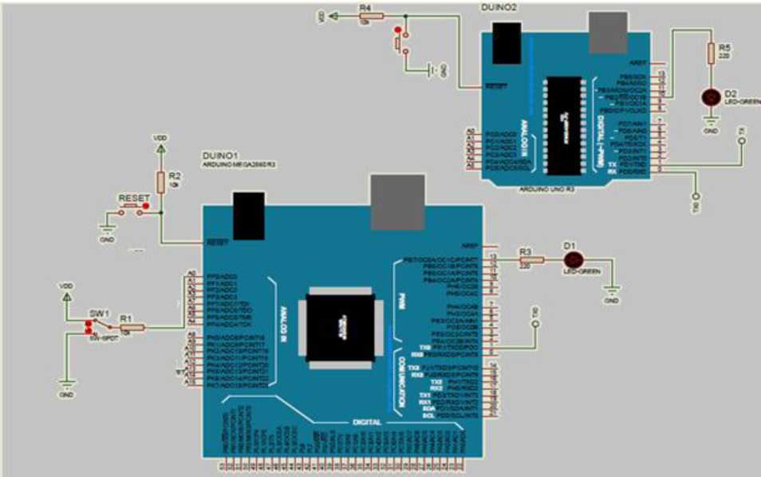
Рисунок 4.1 –Схеми передавання / приймання модельованої системи
Рисунок 4.2 - Выходной симулятор, когда объект выключает кнопку
переключателя клавиатуры
Моделювання сигналу. На рис. 4.2 зображена частина схеми мікроконтролера перед початком моделювання.
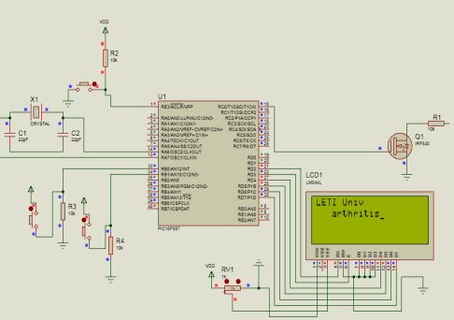
Рисунок 4.2 –Стан мікроконтролера перед початком моделювання. Схема принципова електрична
На рис. 4.3 наведені основні параметри електростимулятора.

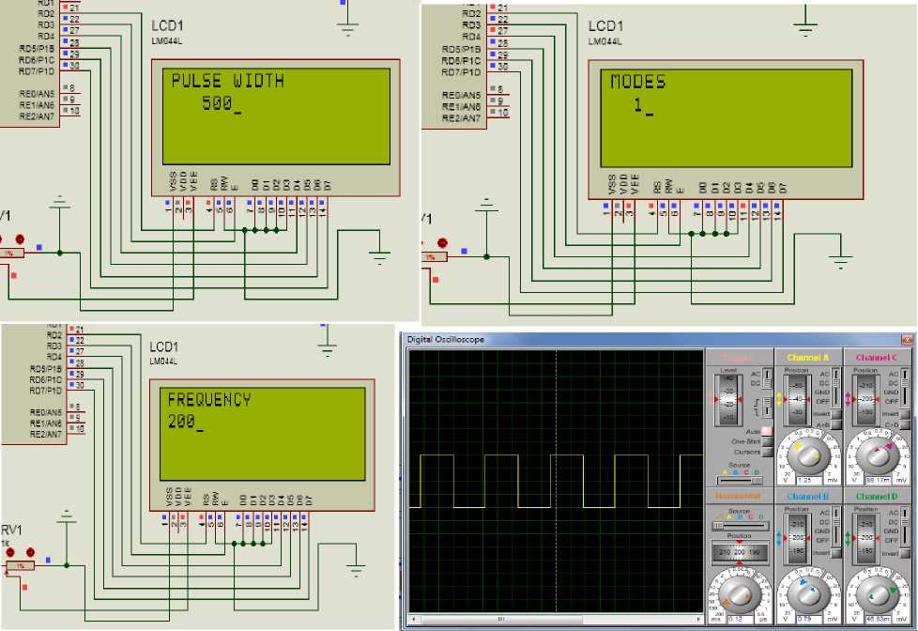
Рисунок 4.3 – Налаштування частот, ширини імпульсів і стадії імпульсів для електростимулятора

Основними параметрами є частота, тривалість імпульсу і режими роботи системи стимуляторів, ґрунтовані на результатах симуляції, які були для одного випадку, який міг бути вибраний лікарем.

Висновки за розділом 4

В результаті моделювання, отримано електростимулятор, що дозволяє генерувати тестовий сигнал на вісім рівнів частоти і шість рівнів ширини імпульсу. Розроблений електростимулятор протестований з використанням програмного забезпечення ISIS PROTEUS DESIGN SUIT та для програмних частин дизайну програмного забезпечення mikroC PRO для PIC.

РОЗДІЛ 5

ОХОРОНА ПРАЦІ В АНАСТЕЗІОЛОГІЇ ТА РЕАНІМАТОЛОГІЇ

5.1 Основні положення

Охорона праці в анестезіології та реаніматології Роль праці як цілеспрямованої діяльності людини, орієнтованої на створення за допомогою знарядь виробництва матеріальних і духовних цінностей, необхідних для життя людей, - загальновідома. Трудовий процес є надзвичайно широке поняття, яке слід розглядати з різних сторін. Так, з точки зору фізіології та психології праця є сукупність певної послідовності безумовних та умовних рефлексів, динамічних стереотипів, процесів у сфері вищої нервової діяльності та ін.. Охорона праці – це наукова дисципліна, яка вивчає теоретичні і практичні основи створення на виробництві будь-якої форми власності здорових і безпечних умов праці при максимальній її продуктивності. До того ж, ця сфера діяльності повинна бути вирішена в єдиному контексті із заходами безпечної життєдіяльності населення, що проживає на підвідомчій місцевим Радам території. У створенні безпечних умов праці, крім визначальної ролі технічного прогресу, надзвичайно велике значення мають правильна поведінка безпосередньо людей праці – виробничників, дотримання ними встановлених законодавством, нормативними актами та галузевими інструкціями вимог і правил техніки безпеки, відповідний, психологічний клімат у колективі, який формується шляхом програмного навчання. Професійні шкідливі чинники в реаніматології та анестезіології Токсичні речовини У процесі роботи кожна медсестра зазнає впливу токсичних речовин та небезпечних мікробіологічних чинників. Та в більшості випадків можна зменшити або попередити їх небезпечну дію. Вплив шкідливих речовин на організм людини Для створення нормальних умов діяльності медичних працівників необхідно забезпечити належну чистоту повітря. Унаслідок виробничої діяльності в повітряне середовище приміщень можуть надходити у вигляді парів, аерозолів шкідливі речовини, що використовують в процесі лікування пацієнтів, додержання правил асептики, виконання санітарно-протиепідемічних заходів. Шкідливі речовини можуть проникати в організм людини через органи дихання, травлення, а також через шкіру та слизові оболонки. Через дихальні шляхи потрапляють гази, пари, пилоподібні речовини, через шлунково-кишковий тракт – під час ковтання або в разі занесення їх в рот забрудненими руками. Шкідливі речовини, що потрапили в організм тим чи іншим шляхом, можуть спричиняти отруєння (гострі і хронічні). Ступінь отруєння залежить від токсичності речовини, її кількості, часу дії, шляху проникнення, індивідуальних особливостей організму. Токсичні речовини Кожний день медичні сестри мають справу з широким спектром хімічних препаратів: дезінфектантів, розчинників, очисників, які можуть спричиняти місцеві та системні реакції. Роботодавці повинні забезпечити безкоштовне навчання з питань поводження з токсичними речовинами. Хімічні препарати можуть потрапляти у вигляді пилу або пару в очі, рот. Їх дія може проявитися у вигляді шкірних захворювань, запаморочень, головного болю, задишки. Віддаленими наслідками дії низьких доз можуть бути викидні, безплідність, онкологічні захворювання та захворювання серця, легень, печінки. Найчастішим проявом побічної дії хімічних препаратів є професійний дерматит. Медичні сестри також підпадають під ризик через необхідність частого миття рук і дію низки речовин, які спричиняють подразнення шкіри. Дерматит можуть спричинити три групи речовин: первинні подразники шкіри (спричиняють безпосереднє запалення шкіри на ділянці прямого контакту з речовиною; хлор- і фенолвмісні дезінфектанти); сенсибілізатори спричинюють специфічну алергійну реакцію. Людина, в якої є сенсибілізація (підвищена чутливість) до даної речовини, через декілька років постійного контакту може набути систематичної підвищеної чутливості, яка може проявитися набряком губ, повік, обличчя, нудотою або блюванням. У групу сенсибілізуючих речовин входить низка медикаментозних засобів; фотосенсибілізатори (ці речовини можуть бути або подразниками, або сенсибілізаторами, але для впливу їх дії необхідне сонячне світло чи ультрафіолетове опромінення) До фотосенсибілізуючих речовин належать такі препарати: бероксан, псорален, псоберан. Симптоми, які пов’язані з надмірною дією деяких токсичних хімічних препаратів: професійний дерматит; головний біль, роздратування, запаморочення; подразнення в носовій порожнині та горлі; втомлюваність, безсоння; посилення астматичних та екзематозних станів; порушення репродуктивної функції; хвороби серця, легень, печінки, нирок, рак. Загальні заходи та засоби попередження забруднення повітряного середовища і захисту працюючих За можливості – заміна шкідливих речовин менш шкідливими під час виготовлення та вдосконалення обладнання. Наприклад, заміна апаратів Ріва – Рочі мембранними сфігмоманометрами. Локалізація шкідливих виділень завдяки місцевій вентиляції, аспіраційним укриттям. Нормальне функціонування загальнообмінної вентиляції, кондиціювання повітря. Попередні та періодичні медичні огляди персоналу системи охорони здоров’я, профілактичне харчування, дотримання правил особистої гігієни. Контроль за вмістом шкідливих речовин у повітрі робочої зони. Використання засобів індивідуального захисту: багатошарова маска, респіратори тощо.

5.2 Профілактика впливу токсичних речовин на організм людини

1. Необхідно мати повну інформацію про хімічні препарати, з якими має справу медпрацівник.
2. Там, де можливо, потенційні подразники повинні бути замінені на нешкідливі речовини. Так, хімічні дезінфектанти можна замінити високотемпературною дезінфекцією.
3. Захисний одяг зменшує контакт шкіри з токсичними речовинами, а маски забезпечують значний рівень захисту від токсичного пилу та аерозолів. Додатковий одяг може включати рукавички, халати, фартухи, захисні окуляри залежно від характеру роботи і рівня небезпеки. Гумові рукавички в персоналу з підвищеною чутливістю до даного матеріалу можуть спровокувати дерматит. Замість них можна застосовувати силіконові рукавички або рукавички з бавовняною підкладкою.
4. Вентиляція повинна забезпечувати повне провітрювання робочого місця.
5. Слід обов’язково проводити навчання персоналу, який застосовує у своїй роботі сенсибілізатори або канцерогенні речовини (цитостатики).
6. Про всі випадки виникнення дерматиту необхідно повідомляти місцеву адміністрацію, яка займається професійними питаннями медичних кадрів.
7. Догляд за шкірою. Необхідно змащувати всі рани і подряпини. Для миття рук слід використовувати м’які мила, для очищення шкіри – захисні креми, для відновлення природного жирового шару шкіри – зволожувальні креми.
8. Контроль за станом здоров’я включає медичні огляди, аналізи сечі та крові, шкірні проби, контроль функцій легень, печінки, нирок.
9. Нещасні випадки. Якщо в очі потрапив хімічний препарат, необхідно негайно ретельно промити їх великою кількістю холодної води. Якщо в рот потрапила яка-небудь речовина, слід рот промити водою. Необхідно доповісти про інцидент адміністратору й звернутися по медичну допомогу негайно. Хімічні препарати, які потрапляють на шкіру, негайно змивають водою. Якщо препарат потрапив на спецодяг, його слід відразу зняти, щоб препарат не проник на шкіру.

5.3 Відходи анестезивних газів

В експериментах на тваринах встановлено, що навіть низький рівень анестезивних відходів може негативно вплинути на репродуктивні функції як жінки, так і чоловіка. Захворювання печінки і рак також пов’язують зі шкідливою дією цих газів. Ефір має канцерогенні властивості, що проявляються віддаленими наслідками. Інші гази (закис азоту, циклопропан, етан, пентан) ідентифікуються як потенційно шкідливі для анестезіологів, операційних сестер, які знаходяться під постійною дією невеликих доз. З’ясувалося, що в медпрацівників, які постійно зазнавали дії закису азоту, спостерігається ураження кісткового мозку. Потенційна дія відходів анестезивних газів на стан здоров’я. Дія на репродуктивні функції Відходи анестезивних газів мають здатність негативно впливати на стан здоров’я. У жінок спостерігається зниження здатності завагітніти, збільшення кількості мимовільних абортів, зниження маси плода, внутрішньоутробна смертність, природжена патологія плода (мікроцефалія, гідроцефалія, вовча паща й заяча губа, кардіологічні порушення). У чоловіків спостерігаються зниження кількості й рухливості сперматозоїдів, їхня неповноцінність, що призводить до мимовільних абортів у жінок або природженої патології у дитини. Канцерогенна дія Серед сестер, котрі проводять анестезію, і серед операційних сестер виявлена висока частота виникнення раку. Дія на печінку Значне збільшення печінки у хворих, які зазнавали анестезії. Дія на нервову систему Головний біль, втомлюваність, роздратування, безсоння. Профілактика Вентиляція. Відповідна достатня вентиляція в приміщеннях операційних блоків є найважливішим профілактичним заходом.

5.4 Контроль

Повинні проводитися регулярні вимірювання концентрації анестезивних газів у повітрі операційних блоків.
Обладнання. Наркозні апарати, контрольні клапани, резервуари повинні регулярно перевірятися на наявність витоку, і там, де можливо, повинні застосовувати системи наркозів закритого типу. Процедури, які пов’язані із сестринським доглядом. Не слід підходити дуже близько до обличчя пацієнта зразу після операції. Анестезивні гази залишаються в організмі і виходять з організму пацієнта під час дихання протягом 10 днів. Вагітність. У випадку вагітності слід уникати роботи в операційному блоці. Медпрацівника повинні перевести на безпечну ділянку роботи без зниження зарплати. Якщо це неможливо, необхідно наполягати на використанні очисних установок. Фармацевтичні препарати. Медичні сестри витрачають значну частину свого службового часу на роботу з фармацевтичними препаратами і зазнають їх впливу різними шляхами.
1. Прямий контакт: застосування мазей, кремів без рукавичок, потрапляння розчинів на шкіру та в очі.
2. Потрапляння в легені препаратів, які застосовують у вигляді аерозолів.
3. Потрапляння препаратів у травний канал через немиті руки. Антибіотики (пеніцилін, неоміцин, стрептоміцин) можуть викликати шкірні проблеми.

5.5 Захист

Роботодавець повинен надати медпрацівнику інформацію про побічну дію ліків, з якими той має справу.
1. Необхідно ретельно мити і витирати руки після роботи з препаратами. На порізи і подряпини слід накласти водонепроникну пов’язку.
2. Ніколи не слід застосовувати препарати місцевої дії руками без рукавичок. Потрібно використовувати гумові рукавички або шпатель. Не слід торкатися руками таблеток.
3. Потрібно носити повний комплект захисного одягу під час роботи з цитотоксичними препаратами, коли це зазначено.
4. Забороняється розпилювати розчини в повітря під час заповнення шприців лікарськими препаратами. Слід обережно витискувати повітря зі шприца.
5. Увесь розсипаний або розбризканий матеріал треба одразу змити холодною водою. Заходи у разі поранень, контактів із кров’ю та іншими біологічними матеріалами пацієнта Будь-яке ушкодження шкіри, слизових оболонок, забруднення їх біоматеріалами пацієнтів під час надання їм медичної допомоги повинно кваліфікуватись як можливий контакт із матеріалом, який містить ВІЛ або інший збудник захворювання. Якщо контакт із кров’ю, іншими біологічними матеріалами супроводжувався порушенням цілісності шкіри (уколом, порізом), потерпілий повинен: зняти рукавички робочою поверхнею всередину; видавити кров із рани; ушкоджене місце обробити одним із дезінфектантів (70% розчин етилового спирту, 5% настоянкою йоду, 3% розчином перекису водню); ретельно вимити руки з милом під проточною водою, а потім обробити їх 70% розчином етилового спирту; на рану накласти пластир, надягнути напальчник; за необхідності продовження роботи одягти нові гумові рукавички; У випадку забруднення кров’ю або іншими біологічними рідинами без ушкодження шкіри: обробити місце забруднення одним із дезінфектантів (70% розчином етилового спирту, 3% розчином перекису водню, 3% розчином хлораміну); промити забруднену ділянку водою з милом і повторно обробити спиртом. У разі потрапляння біоматеріалу на слизові оболонки: ротової порожнини – прополоскати її 70% розчином етилового спирту; порожнини носа – закапати 1% розчином протарголу; очей – промити водою (чистими руками), закапати 30% розчином альбуциду. Для обробки носа і очей можна використовувати 0,05% розчин калію перманганату. У разі потрапляння біоматеріалу на халат, одяг: вбрання зняти й занурити в один з дезінфекційних розчинів; шкіру рук та інших ділянок тіла в разі їх забруднення через одяг протерти 70% етилового спирту, потім промити водою з милом і повторно протерти спиртом; 447 забруднене взуття дворазово протерти серветкою, змоченою в розчині одного з дезінфекційних засобів. Аптечка термінової медичної допомоги медпрацівникам Кожен підрозділ лікувально-профілактичної установи має бути забезпечений укомплектованою аптечкою. Склад аптечки: напальчники з розрахунку 1-2 на кожного працівника; лейкопластир – 1 упаковка; ножиці – 1 шт.; перманганат калію в навісках по 0,05 – 3 шт.; ємкість для розведення перманганату калію з маркуванням на 1 л; спирт етиловий 70% - 50 мл; тюбик-крапельниця з 30% розчином альбуциду – 1-2 шт.; 5% розчин спиртовий йоду – 1 фл.; 3% розчин перекису водню – 1 фл.; Гумові рукавички – 3 пари; Навіски дезінфекційних засобів: хлорамін – 30,0 (зберігати окремо); Ємкість для розведення дезінфекційних засобів – 1 шт.

5.6 Основи охорони праці та безпека життєдіяльності під час підготовки до роботи наркозного апарату

Перед початком наркозу проводять такі підготовчі дії: Перевіряють дозиметр. По черзі відкривають і закривають вентилі дозиметра і слідкують за рухом поплавків ротаметрів в процесі регулювання витрати газу. При цьому поплавки ротаметрів повинні піднятися до верхньої відмітки шкали, а потім опуститися до нульової відмітки. Перевіряють екстрену подачу кисню. Для цього запобіжний клапан встановлюють на відмітку 30 см вод. ст. і закривають вихід адаптера. Натискають кнопку екстреної подачі кисню. Встановлений на апараті дихальний мішок об’ємом 3 л повинен заповнюватися приблизно за 3 секунд. Перевіряють роботу приладу, який блокує подачу кисню. Для цього при відкритих вентилях О2 і N2О дозиметра притискують шланг, по якому в апарат поступає кисень. При цьому поплавки в ротаметричних трубках дозиметра повинні одночасно опуститися. Перевіряють герметичність апарату. Встановлюють запобіжний клапан на відмітку 60 мм вод. ст. і, закривши вихідний штуцер адаптера, наповнюють дихальний мішок газом із дозиметра. Після зупинки подачі газу мішок повинен залишатися роздутим 1-2 хв. Перевіряють клапани вдиху і видиху. Встановлюють клапан розгерметизації на відмітку 10 см вод. ст., подають в апарат кисень і декілька разів стискають дихальний мішок (у випарнику не повинно бути анестетика). При цьому слюдяні клапани повинні рівномірно підніматися і опускатися. При вдиху і видиху практично не повинно чути опір диханню. Притискають шланг вдиху і перевіряють, щоб видих не здійснився через клапан вдиху. Перевіряють клапан розгерметизації. Наповнюють мішок киснем, закривши перед цим вихідний штуцер адаптера. Потім, затискаючи мішок, відкривають клапан, при цьому сила, яка необхідна для розгерметизації, повинна бути рівна встановленому тиску на клапані. Перевіряють справність випарника. При встановленні шкали на нуль і подачі кисню через випарник не повинно чути запах анестетика. Перевіряють міх і клапан забору. Апарат готують для.1 наркозу за напів відкритим контуром. На апарат встановлюють міх з вугільником, приєднують до апарату через нереверсійний клапан і конектор контрольний дихальний мішок ємкістю 0,5 л. Заземляють наркозний апарат. Заповняють адсорбер свіжим хімічним поглинальником вуглекислого газу. Заливають у випарник рідкі наркотичні речовини перед наркозом. Визначають кількість газу в балонах. Для визначення кількості кисню необхідно помножити величину тиску, який регіструється манометром редуктора, на ємкість балону. Підбирають маску, перехідники, повітроводи, роторозширювач, ендотрахеальну трубку. Підготовляють інструменти і апарати для догляду за хворим. Перевіряють справність ларингоскопа і наявність клинків до нього, справність підсосу і наявність стерильних катетерів для санації бронхіального дерева. Перевіряють медикаменти, кров і кровозамінники, розташовують все у визначеному порядку. Підготовляють системи для в/в інфузії. Перевіряють справність операційного столу. Для забезпечення безпеки наркозу і операції необхідно мати запасні прилади (наркозні апарати, електровідсмоктувачі, ларингоскопи з різними клинками, набір інтубаційних трубок різного діаметру). Попередження вибуху в операційній Ефір, циклопропан в суміші з повітрям, закисом азоту і особливо з киснем вибухово небезпечні. Для профілактики вибухів при застосуванні цих сумішей необхідно застосувати визначені міри безпеки: заземляти наркозну апаратуру, так як під час наркозу на різних деталях апаратів накопичується статична електрика; не змазувати крани та інші деталі апаратів, лице хворого вазеліном, маслом, жиром; не застосовувати під час наркозу несправні електроприлади, електронагрівальні прилади з відкритими спіралями, з відкритим полум’ям; не використовувати електроніж, діатермію; заборонити носити в операційній одежу з вовни, штучних матеріалів типа нейлону, капрону, браслетів, годинників, каблучок та інших металевих предметів; для зняття статичної електрики персоналу операційної рекомендується торкнутися будь-якого заземленого предмету із металу (водопровідний кран тощо); взуття повинна бути на підошві із шкіри або антистатичної гумки; в операційній і наркозній кімнаті повинна бути добра вентиляція і відносна вологість не нижча 60%; забороняється стукати по балонах і ремонтувати апарати під час наркозу. Балони зі стисненими газами потребують обережного застосування. Їх не можна кидати і ударяти. Відкривати балон слід тільки спеціальним ключем. Стукати по вентилях балонів забороняється. Не можна ставити балони поряд з нагрівальними приладами (наприклад, з радіаторами центрального отоплення). Переливання газів із одного балона в інший категорично забороняється. Не можна проводити ремонт апаратів, балонів, редукторів в процесі роботи. Несправний апарат або балон слід негайно замінити і для ремонту видалити з операційної.

5.7 Професійні шкідливості в анестезіології та реаніматології

Несприятливі фактори.
1.Хронічне вдихання наркотичних речовин.
2.Висока нервово-емоційна напруга.
3.Надмірне робоче навантаження.
4.Нераціональний режим праці та відпочинку.
5.Тривале напруження уваги.
6.Інфікування (гепатит, герметичний панарицій, СНІД тощо).
Наслідки впливу інгаляційних анестетиків на організм анестезистів та анестезіологів.
1.Зниження імунної реактивності.
2.Алергізація (до фторотану) – шкірний свербіж.
3.Порушення з боку ЦНС: зниження фізичної та розумової працездатності, пам’яті, концентрації уваги, головний біль, підвищене роздратування, порушення сну тощо.
1.Самовільні аборти, потворства.
2.Порушення з боку серцево-судинної системи.
3.Захворювання органів травлення.
4.Ендокринна патологія.
5.Ураження кісткового мозку.
Пам’ятайте: найбільша концентрація анестетика – біля наркозного апарату і обличчя хворого!

5.8 Профілактика

1.Запобігання попаданню в повітря операційної газонаркотичних сумішей (застосування поглинальних фільтрів, удосконалення наркозно-дихальної апаратури тощо).
2.Забезпечення максимально можливого видалення з повітря операційної газів та парів анестетиків (ефективна вентиляція).
3.Раціональна організація режиму роботи і зниження високого нервовоемоційного напруження.
4.Кваліфіковане медичне обслуговування та оздоровлення анестезистів та лікарів - анестезіологів.
5.Дотримання гігієнічних норм (загальних і особистих). Виписка до інструкції щодо очищення і знезаражування апаратів для інгаляційного наркозу
1) Обробці підлягають як нові апарати з метою звільнення від пилу, мастильних речовин, так і апарати, які були в користуванні, для видалення пірогенних речовин, кусочків тканини тощо.
2) Для миття елементів і комплектуючих деталей використовують дезінфекційний розчин, що складається з перекису водню і мийного засобу («Прогрес», «Лотос», «Летра»). Для приготування робочого розчину беруть 90 мл 33% пергідролю, 5 г порошка і 905 мл питної води. Найкращий ефект досягається при температурі 500С. 3.Етапи обробки: промивають деталі розібраного наркозного апарата під проточною¬ водою; замочують у дезрозчині на 15-20 хвилин при температурі розчину 500С;¬ миють деталі в цьому ж розчині ватно-марлевими тампонами, 25-30¬ секунд на кожний предмет (не рекомендується мити щітками, йоршиками, тому що є небезпека залишення щетинок і аспірації їх у дихальні шляхи); споліскують деталі під проточною водою 10 хвилин;¬ просушують стерильним простирадлом;¬ проводять пробу на наявність залишків миючого засобу¬ (фенолфталеїнові).
4.При можливому забрудненні апарата мікобактеріями туберкульозу деталі і блоки із гуми і пластмаси занурюють в один із розчинів: 3% розчин перекису водню на 3 год.; 10% розчин формальдегіду на 1 год.; 1% розчин дезоксону на 0,5 год.; 5% розчин хлораміну на 2 год. 453
5. Після використання апарата для хворих на правець або газову анаеробну інфекцію його занурюють в один із розчинів: 6% розчин перекису водню на 6 год.; 1% розчин дезоксону на 45 хвилину; 10% розчин формальдегіду на 4 год.;
6. Зовнішня обробка. Перед входом в операційну балони з газами, зовнішню поверхню апаратів, столів, обладнання протирають ганчіркою, змоченою в 1% розчині хлораміну або 3% розчині перекису водню та у 0,5% розчині миючого засобу

Висновки до розділу 5

Встановлено, що навіть низький рівень анестезійних відходів може негативно вплинути на репродуктивні функції як жінки, так і чоловіка. Захворювання печінки і рак також пов’язують зі шкідливою дією цих газів. Ефір має канцерогенні властивості, що проявляються віддаленими наслідками. Інші гази (закис азоту, циклопропан, етан, пентан) ідентифікуються як потенційно шкідливі для анестезіологів, операційних сестер, які знаходяться під постійною дією невеликих доз. З’ясувалося, що в медпрацівників, які постійно зазнавали дії закису азоту, спостерігається ураження кісткового мозку.
Перед початком наркозу обов’язково потрібно провести підготовчі дії.
(Перевірка дозиметра, перевірка екстреної подачі кисню, тощо )
В ході роботи необхідно дотримуватись правил з техніки безпеки та правил з експлуатації обладнання.
Тільки виконуючи усі правила та при відповідальному відношенні до роботи – можна максимально знизити ризики при роботі з анестезіологічним обладнанням.

РОЗДІЛ 6

ЕКОЛОГІЧНА БЕЗПЕКА

6.1 Загальні положення

1. Ці Правила встановлюють загальні вимоги до поводження з медичними відходами в закладах охорони здоров’я (далі - заклади) з метою попередження їх негативного впливу на життя, здоров'я населення та довкілля і визначають порядок збирання, перевезення, зберігання, сортування, оброблення (перероблення), утилізації, видалення, знезараження, захоронення, знищення медичних відходів.
2. Ці Правила поширюються на усі заклади незалежно від форми власності та організаційно-правової форми, у тому числі фізичних осіб - підприємців, які в установленому порядку отримали ліцензію на провадження господарської діяльності з медичної практики (крім підприємств з виробництва фармацевтичної продукції та медичних відходів, що утворюються у побуті).
3. У цих Правилах терміни вживаються в таких значеннях:
дезактивація (нейтралізація) - усунення основних небезпечних проявів дії відходів;
знезараження (дезінфекція) - сукупність методів (фізичних чи хімічних), спрямованих на знищення патогенних та умовно патогенних збудників у приміщеннях, обладнанні, інструментах, матеріалах, речовинах та у відходах;
медичні відходи - відходи, що утворюються внаслідок медичного обслуговування у закладах, які в установленому порядку отримали ліцензію на провадження господарської діяльності з медичної практики (крім підприємств з виробництва фармацевтичної продукції та медичних відходів, що утворюються у побуті);
небезпека відходів - фізичні, хімічні, біологічні та інші властивості відходів, що створюють або можуть створити небезпеку для навколишнього природного середовища і здоров’я людини;
приміщення для поводження з відходами - відповідне місце у закладі, де здійснюються приймання, знезараження або дезактивація відходів, тимчасове зберігання (накопичення) відходів, мийка та дезінфекція стійок-візків, контейнерів та іншого обладнання, що застосовується для переміщення відходів.
Інші терміни, що вживаються у цих Правилах, застосовують у значеннях, визначених законодавством у сфері охорони здоров’я.

6.2 Категорії відходів

Медичні відходи поділяються на такі категорії:
категорія А - епідемічно безпечні медичні відходи;
категорія В - епідемічно небезпечні медичні відходи;
категорія С - токсикологічно небезпечні медичні відходи;
категорія D - радіологічно небезпечні медичні відходи.

6.3 Загальні вимоги до організації системи поводження з відходами

1. Система поводження з відходами складається з таких етапів:
збирання та сортування відходів;
маркування відходів;
знезараження (дезінфекція) відходів;
транспортування і перенесення відходів у корпусні/міжкорпусні (накопичувальні) контейнери в межах закладу, де вони утворюються;
утилізація відходів (тих, що можуть підлягати утилізації);
захоронення відходів (лише для відходів категорії А).
2. Поводження з відходами у закладах повинно відбуватися відповідно до типової схеми поводження з відходами.
Типова схема поводження з відходами повинна містити таку інформацію:
найменування структурного підрозділу закладу (далі - підрозділ);
перелік відходів за категоріями, що утворюються у підрозділі;
місце (місця) збирання та тимчасового зберігання відходів у підрозділі;
транспортування відходів до місця (місць) збирання та тимчасового зберігання відходів у цілому по закладу;
вивезення (за графіком) відходів за категоріями до місць переробки, утилізації, знищення, захоронення (лише для відходів категорії А);
відповідальна посадова особа у підрозділі.
3. Медичні відходи, що становлять небезпеку для здоров’я людини, не можуть накопичуватися, тимчасово зберігатися, транспортуватися, знищуватися разом з іншими відходами.
4. Збирання відходів проводиться якомога ближче до місць їх утворення в окремі ємності, що візуально чітко розрізняються за кольором та/або маркуванням.
5. У місцях первинного утворення відходів повинні бути запасні ємності (пакети або контейнери) для збирання відходів.
6. Наповнені пакети або контейнери після первинного збирання герметизуються, позначаються біркою для маркування, переміщуються в накопичувальні контейнери, що закриваються кришкою.
7. Система маркування медичних відходів у кожному місці збирання відходів складається відносно їх роздільного збирання та ідентифікації, умовних позначень і знаків для маркування.
8. Пакет з відходами категорій В і С, що пройшов дезінфекцію, має містити маркування щодо категорії відходів, дати проведення дезінфекції, виду дезінфекції, відповідальної особи, що здійснювала дезінфекцію для медичних відходів.
9. Змішування відходів різних категорій не допускається.

6.4 Вимоги до відходів категорії А

1. До відходів категорії А належать такі види відходів:
харчові відходи всіх відділень закладу, крім інфекційних, у тому числі венерологічних та фтизіатричних;
відходи, що не мали контакту з біологічними рідинами пацієнтів, інфекційними та шкірно-венерологічними хворими;
побутові відходи (тверді, великогабаритні, ремонтні) всіх відділень закладу, крім інфекційних, у тому числі венерологічних та фтизіатричних.
2. Збирання харчових відходів здійснюється роздільно від інших відходів у багаторазові ємності або одноразові пакети, встановлені в приміщеннях харчоблоків, їдальнях і буфетних.
3. Тимчасове зберігання харчових відходів в окремих спеціальних контейнерах за відсутності спеціально виділеного холодильного обладнання допускається не більше 24 годин. Повинен бути забезпечений запас контейнерів не менше ніж на одну добу. Контейнери від харчових відходів миються й дезінфікуються після кожного спорожнення.
4. Поверхні та агрегати великогабаритних побутових відходів, що мали контакт з інфікованим матеріалом або хворими, піддаються обов’язковій дезінфекції перед їх розміщенням у накопичувальному контейнері або спеціальному приміщенні.
5. Поводження з побутовими відходами здійснюється згідно з вимогами чинного законодавства.

6.5 Вимоги до відходів категорії В

1. До відходів категорії В належать інфіковані та потенційно інфіковані відходи, які мали контакт з біологічними середовищами інфікованого матеріалу:
використаний медичний інструмент (гострі предмети: голки, шприці, скальпелі та їх леза, предметні скельця, ампули, порожні пробірки, битий скляний посуд, вазофікси, пір'я, піпетки, ланцети тощо);
предмети, забруднені кров’ю або іншими біологічними рідинами;
органічні медичні відходи хворих (тканини, органи, частини тіла, плацента, ембріони тощо);
харчові відходи з інфекційних відділень закладу;
відходи, що утворилися в результаті діяльності медичних лабораторій (мікробіологічні культури і штами, що містять будь-які живі збудники хвороб, штучно вирощені в значних кількостях, живі вакцини, непридатні до використання, а також лабораторні чашки та обладнання для їх перенесення, залишки живильних середовищ, інокуляції, змішування мікробіологічних культур збудників інфекційних захворювань, інфіковані експериментальні тварини та біологічні відходи віваріїв);
відходи лікувально-діагностичних підрозділів закладів та диспансерів, забруднених мокротинням пацієнтів, мікробіологічних лабораторій, що здійснюють роботи із збудниками туберкульозу.
2. Відходи, визначені у пункті 1 цього розділу, підлягають обов’язковому знезараженню (дезінфекції) фізичними методами (термічними, мікрохвильовими, радіаційними тощо). Застосування хімічних методів дезінфекції допускається тільки для знезараження харчових відходів з відділень інфекційних хворих, а також при організації первинних протиепідемічних заходів в осередках інфекції.
У випадку відсутності в закладі приміщень для знезараження (дезінфекції) відходів або централізованої системи знезараження відходів медичні відходи знезаражуються персоналом цього закладу в місцях їх утворення хімічними/фізичними методами.
3. При збиранні відходів категорії В забороняється:
руйнувати, розрізати медичні відходи, у тому числі використані системи для внутрішньовенних інфузій, з метою їх знезараження;
знімати голку зі шприца після його використання;
пересипати (перевантажувати), утрамбовувати неупаковані медичні відходи з однієї ємності в іншу, за винятком аварійних ситуацій;
здійснювати будь-які операції з відходами без рукавичок або необхідних засобів індивідуального захисту і спецодягу;
встановлювати одноразові та багаторазові ємності для збору відходів на відстані менше одного метра від нагрівальних приладів.
Медичні відходи категорії В збирають у тверду (що не проколюється) упаковку (контейнери) або в одноразову м’яку (пакети).
4. Збирання відходів категорії В у місцях їх утворення здійснюється впродовж робочої зміни. При використанні контейнерів для гострого інструментарію допускається їх заповнення протягом 3 діб.
5 Для збирання гострих предметів слід використовувати вологостійкі ємності (контейнери), що не проколюються. Ємність повинна мати кришку, що щільно прилягає та унеможливлює її безконтрольне розкриття.
6. Для збирання органічних, рідких відходів категорії В (кров, промивні, дренажні рідини тощо) використовують герметичні вологостійкі ємкості (контейнери), що унеможливлюють їх безконтрольне відкриття.
7. Контейнери закриваються кришками. При використанні м’якої упаковки після її заповнення працівник, що відповідає за збір відходів у підрозділі, дотримуючись вимог біологічної безпеки, зав’язує пакет або закриває його, унеможливлюючи висипання відходів. Транспортування відходів категорії В у відкритих ємностях не допускається.
8. Дезінфекція багаторазових ємностей для збору відходів категорії В у закладі проводиться після кожного використання.
9. Медичні відходи категорії В, отримані з клінічних підрозділів, збирають у контейнери, які переміщують до приміщення для збирання відходів або до приміщення для тимчасового зберігання відходів.
10. Контейнери для зберігання відходів повинні бути виготовлені з матеріалів, стійких до механічного впливу, високих та низьких температур, мийних та дезінфекційних засобів, закриватися кришками, конструкція яких не повинна допускати їх безконтрольного відкриття.
11. Накопичення та тимчасове зберігання відходів категорії В, що не пройшли знезараження, здійснюються окремо від інших відходів у спеціальних приміщеннях, що виключає доступ сторонніх осіб.
12. При організації ділянок знезараження відходів категорії В дозволяються збирання, тимчасове зберігання, транспортування відходів категорії В без попереднього знезараження в місцях утворення за умови забезпечення необхідних вимог епідемічної безпеки.
13. Основними способами знезараження (дезінфекції) відходів категорії В є фізичні та хімічні методи:
Фізичний метод знезараження відходів (категорії В), що включає обробку водним насиченим паром під надмірним тиском та температурою за допомогою спеціального обладнання - установок для знезараження відходів категорії В, зокрема автоклавів, які використовуються для дезінфекції відходів при температурі стерилізації не менше 150 °С, а також засобами та способами радіаційного та електромагнітного опромінення відповідного призначення безпосередньо на об’єкті;
хімічний метод знезараження відходів категорії В включає обробку розчинами дезінфекційних засобів, що мають бактерицидну (включаючи туберкулоцидну), віруліцидну, фунгіцидну (спороцидну - за необхідності) дію у відповідних режимах, застосовується за допомогою спеціальних установок або способом занурення відходів у промарковані ємності з дезінфекційним розчином у місцях їх утворення.
14. Хімічне знезараження відходів категорії В на місці їх утворення використовується як обов’язковий тимчасовий захід за відсутності приміщення для поводження з відходами або при відсутності централізованої системи знезараження.
15. Рідкі відходи категорії В (блювотні маси, сеча, фекалії), у тому числі аналогічні біологічні рідини хворих на туберкульоз, зливаються в систему централізованої каналізації тільки після попереднього знезараження хімічним або фізичним методами.
16. Для знезараження відходів категорії В слід використовувати засоби і обладнання, дозволені до використання в Україні в установленому законодавством порядку.
17. Термічне знешкодження відходів категорії В може здійснюватись децентралізованим способом (інсинератори або інші установки термічного знешкодження, що призначені для застосування з цією метою). Термічне знешкодження відходів категорії В може здійснюватись централізованим способом.
18. Патологоанатомічні та органічні операційні відходи категорії В (органи, тканини) підлягають кремації (спалюванню).
19. Вивезення відходів категорії В, що не пройшли знезараження (дезінфекції) в місцях утворення чи у приміщеннях для поводження з відходами, за межі території закладів не допускається.
20. Відходи категорії В після знезараження передаються на підприємства, що мають ліцензію на здійснення операцій у сфері поводження з небезпечними відходами та мають відповідне сертифіковане обладнання.

6.6 Вимоги до медичних відходів категорії С

1. До відходів категорії С, що можуть становити загрозу хімічного характеру, належать:
лікарські, діагностичні, дезінфекційні засоби;
елементи живлення, предмети, що містять ртуть, прилади і обладнання, що містять важкі метали;
відходи, що утворились в результаті експлуатації обладнання, транспорту, систем освітлення тощо.
2. Зазначені у пункті 1 цього розділу відходи збирають у марковані ємності з кришками, які щільно прилягають, та зберігають у спеціально виділених приміщеннях.
3. Збирання, тимчасове зберігання відходів цитостатиків і генотоксичних препаратів, а також всіх видів відходів, що утворюються в результаті приготування їх розчинів (флакони, ампули тощо), без дезактивації не допускається. Медичні відходи підлягають негайній дезактивації на місці утворення із застосуванням відповідних засобів. Також необхідно провести дезактивацію робочого місця. Роботи з такими відходами повинні проводитись із застосуванням відповідних засобів індивідуального захисту та здійснюватись у витяжній шафі.
4. Медичні відходи категорії С передаються спеціалізованим підприємствам, що мають ліцензію на здійснення операцій у сфері поводження з небезпечними відходами.

6.7 Вимоги щодо медичних відходів категорії D

1. До відходів категорії D належать всі матеріали, що утворюються в результаті використання радіоізотопів у медичних та/або наукових цілях у будь-якому агрегатному стані, що перевищують допустимі рівні, встановлені нормами радіаційної безпеки.
2. Збирання, зберігання, транспортування та видалення відходів категорії D здійснюються відповідно до вимог законодавства України щодо поводження з радіоактивними відходами, нормами радіаційної безпеки.

6.8 Організація роботи з відходами та вимоги до персоналу

1. Для організації поводження з відходами і щоденного контролю у закладах керівник закладу призначає відповідальну особу або такою відповідальною особою є керівник закладу.
2. Персонал, який контактує з відходами, проходить попередні (при прийомі на роботу) та періодичні медичні огляди відповідно до вимог законодавства України.
3. При прийомі на роботу та надалі щороку персонал повинен проходити обов’язковий інструктаж щодо правил безпечного поводження з відходами.
4. Персонал, що контактує з відходами, забезпечується відповідними засобами індивідуального захисту.
5. У випадку одержання працівником при поводженні з відходами травми, потенційно небезпечної щодо інфікування (укол, поріз з порушенням цілісності шкірного покриву та/або слизової), необхідно вживати заходів екстреної профілактики. На робочому місці персоналу повинна бути аптечка першої медичної допомоги при травмах та робочі розчини дезінфекційних засобів.
6. Повідомлення, облік і розслідування випадків інфікування персоналу збудниками інфекційних захворювань, пов’язаних з професійною діяльністю, проводяться відповідно до законодавства.

6.9 Загальні вимоги до способів та методів знешкодження відходів

1. Знешкодження медичних відходів категорії А може здійснюватися централізованим або децентралізованим способами.
2. При децентралізованому способі знешкодження/знезараження відходів здійснюється в приміщеннях для поводження з відходами в межах території закладу відповідними установками, що розташовуються відповідно до вимог законодавства України про забезпечення санітарного та епідемічного благополуччя населення.
3. Вибір методів знешкодження медичних відходів залежить від потужності та профілю закладу, наявності установок для знешкодження відходів.

6.10 Вимоги до організації приміщень для зберігання та поводження з відходами

1. Контейнери з безпечними відходами зберігаються на спеціальному майданчику. Контейнерний майданчик повинен бути розташований на території господарської зони закладу на відстані від лікувальних корпусів та харчоблоку не менше 25 метрів та мати тверде покриття. Розмір контейнерного майданчика повинен перевищувати площу основи контейнерів на 1,5 метра в усі боки. Майданчик повинен бути огороджений. Кількість контейнерів визначається потужністю закладу.
2. Приймання, знезараження, тимчасове зберігання (накопичення) відходів, мийка та дезінфекція стійок-візків, контейнерів та іншого обладнання, що застосовується для переміщення відходів, може здійснюватись як в окремій будівлі у господарчій зоні з під’їзними шляхами, так і в складі корпусу, у тому числі у підвальних приміщеннях з автономною витяжною вентиляцією (за винятком установок для знешкодження відходів методом спалювання, піролізу). Розміщення зазначених приміщень у структурі підрозділів не допускається (крім приміщень для знезараження в лабораторіях, що здійснюють роботи із збудниками 1-4 груп патогенності).
3. Приміщення повинне бути розташоване від лікувальних корпусів та харчоблоку на відстані не менше 25 метрів. Мінімальна площа приміщень визначається потужністю закладу
4. Приміщення повинні бути забезпечені постачанням холодної га гарячої води, водовідведенням, системою автономної вентиляції. Об’ємно-планувальні і конструктивні рішення приміщень повинні забезпечувати потоковість технологічного процесу та можливість дотримання принципу поділу на «чисту» та «брудну» зони.
5. Приміщення умовно поділяється на такі зони:
«брудну», до якої належать приміщення прийому та тимчасового зберігання відходів, що надходять, приміщення обробки відходів, обладнане установками для знезараження відходів категорії В, приміщення мийки та дезінфекції. При невеликих об’ємах можливе тимчасове зберігання відходів, що надходять, та їх знезараження в одному приміщенні;
«чисту», до якої належать приміщення зберігання знезаражених відходів, вимитих і знезаражених засобів для переміщення відходів (можливе їх спільне розміщення в одному приміщенні), склад витратних матеріалів, кімната персоналу, санвузол.
Висота приміщень визначається відповідно до габаритів обладнання, що встановлюється.
6. Поверхня стін, підлоги і стелі повинна бути гладкою, стійкою до впливу вологи, мийних і дезінфекційних засобів. Підлога вкривається вологостійким матеріалом, не слизьким і стійким до механічного впливу.
Зовнішня та внутрішня поверхня меблів і обладнання повинна бути гладкою, виконана з матеріалу, стійкого до впливу вологи, мийних та дезінфекційних засобів.
7. Вимоги до освітлення:
у всіх приміщеннях передбачається сумісне або штучне освітлення відповідно до гігієнічних вимог щодо природного, штучного та поєднаного освітлення житлових і громадських будівель;
у виробничих приміщеннях рівень штучного освітлення повинен бути не менше 200 люкс.
8. Вимоги до організації повітрообміну:
повітрообмін приміщень повинен забезпечувати підтримку допустимих параметрів мікроклімату;
пристрій вентиляції повинен унеможливлювати перетікання повітряних мас з «брудних» зон (приміщень) у «чисті»;
у приміщеннях передбачається автономна припливно-витяжна вентиляція з механічним спонуканням. Схема повітрообміну визначається технологічним завданням. Кратність повітрообміну за витяжкою та необхідність установки місцевих відсмоктувачів визначаються за розрахунком, залежно від виду, кількості та потужності технологічного обладнання;
витяжна вентиляція з механічним спонуканням без влаштування організованого притоку передбачається з приміщень «брудної» зони.
10. Приміщення оснащується з урахуванням такого:
розміщення обладнання повинно проводитись з урахуванням забезпечення вільного доступу до всього обладнання;
приміщення тимчасового зберігання і знезараження відходів оснащуються бактерицидними опромінювачами або іншими пристроями знезараження повітря.

6.12 Облік медичних відходів та вимоги до їх транспортування

1. Облік, моніторинг та інформування у сфері поводження з медичними відходами закладів здійснюються згідно з вимогами законодавства.
2. Облік медичних відходів включає: реєстрацію кількості відповідної категорії відходів та складання актів передачі відходів організації-перевізнику та/або суб’єктам господарської діяльності у сфері поводження з відходами.
3. Багаторазові контейнери для транспортування медичних відходів підлягають миттю і дезінфекції не рідше 1 разу на тиждень, для небезпечних відходів - після кожного спорожнення.

Висновки до розділу 6

Було проаналізовано правила що встановлюють загальні вимоги до поводження з медичними відходами в закладах охорони здоров’я з метою попередження їх негативного впливу на життя, здоров'я населення та довкілля і визначають порядок збирання, перевезення, зберігання, сортування, оброблення (перероблення), утилізації, видалення, знезараження, захоронення, знищення медичних відходів.
Окремою проблемою як України, так і світу загалом є поводження з лікарськими засобами, термін придатності яких закінчився, та невикористаними препаратами, які потрапляють на сміттєзвалища. Доведено, що це призводить до виникнення непередбачуваних фізико-хімічних та біохімічних процесів, продуктами яких є чисельні токсичні хімічні сполуки. З'ясовано недопустимість їх потрапляння на полігони твердих побутових відходів. Виявлено, що питання збирання та знешкодження лікарських засобів, термін яких закінчився, або невикористаних ліків в Україні абсолютно не вирішено.

ВИСНОВКИ

У дипломній роботі розроблений мікропроцесорний ЕС: структурна, функціональна, електрична і принципова схеми. У роботі також проведений вибір елементів принципової схеми. Відмінними рисами розробленого пристрою є: можливість видаленого контролю і налаштування, універсальність.
Розроблений пристрій повністю задовольняє усім вимогам технічного завдання. На підставі отриманого результату, можна зробити висновок, що розроблений електростимулятор дозволяє моделювати необхідні за протяжністю, формою та тривалістю імпульси та відстежувати реакцію пацієнта на їх дію.
В роботі була використана технологія передававання/приймання RF 433 МГц для безпровідної системи. В подальшому можна провести випробування на рівні прототипів програмного забезпечення для альтернативного контролю нейром’язової функції під час проведення операцій.
Модельований електростимулятор протестований за допомогою програмного забезпечення Proteus, призначеного для перевірки програмного прототипу з використанням мікроконтролерів PIC16F887 і Arduino на базі безпровідних облаштувань ATmega 2560 і ATmega 328.

СПИСОК БІБЛІОГРАФІЧНИХ ПОСИЛАНЬ ВИКОРИСТАНИХ ДЖЕРЕЛ

- Алексеева Л.И. Перспективы хондропротективной терапии остеоартроза / Л.И.Алексеева //Научно-практическая ревматология. 2003. С.83-86.
- Абдуразанов У.Ф. Внутрии околосуставные переломы и их оперативное лечение: Автореф. дисс. д-ра мед.наук. Киев, 1990. 28 с.
- Агаджанин, А.Г. Медицинская реабилитация больных асептическим некрозом суставов / В.Б.Агаджанин, В.П.Пак, Н.И.Сулим и др. // Медицинская реабилитация: руководство: в 3 т. /под ред. В. М.Боголюбова. М., 2008. Т.2. Гл. 12. С.347-378.
- Анисимов а Р.В., Недилько Ю.И., Бобошко P.A. и др. Реабилитация больных остеоартрозом коленных суставов, осложненных контрактурами //Ортопедия, травматология и протезирование. 2007. №2. С.42-45.
- Анкин Л.Н. Практическая травматология. Европейские стандарты диагностики и лечения. М. Книга-плюс, 2002. 480 с.
- Боголюбов В.М., Пономаренко Г.Н. Общая физиотерапия: Учебник. Изд. 3-е, перераб. и доп. М.: Медицина, 1999. 432 с.
- Конради Г.П. Регуляция сосудистого тонуса. Л, Наука. 1973. 328с.
- Dr Danielle et al., An introduction to pain pathways and mechanisms. University College London Hospital, London, 2013. 234 pp
- Johnson M. (2002) Transcutaneous electrical nerve stimulation (TENS). In Sheila Kitchen (ed) Electrotherapy: evidence based practice. 179 pр
- Микроэлектроника [Электроный ресурс]. ЦКТ: http://www.mikroe.com/chapters/view/16/
- Трамперт В. Измерение, управление и регулирование с помощью AVR- микроконтроллеров. Пер. с нем. Киев. «МК-Пресс», 2006. 208 с.
- Кравченко А.В. 10 Практических устройств на AVR- микроконтроллерах. Книга 1 - М.:Издательский дом «Додэка-XXI», Киев «МК-Пресс», 2008. 224с.
- Кестер У. Схемотехника аналоговых и аналогово-цифровое преобразование: Под ред. У. Кестера М.: Техносфера, 2008. 1016 с.
- Интегральные микросхемы: Микросхемы для аналогово-цифрового преобразования и средств мультимедиа. Выпуск. М. ДОДЭКА, 1996 г. 384 с.
- Волович Г.И. Схемотехника аналоговых и аналогово-цифровых электронных устройств. М.: Издательский дом «Додэка-XXI», 2005. 528 с.
- Никитинский В.З. Маломощные силовые трансформаторы. М.: «Энергия», 1968. 47 с.
- О. О. Приходько В. М. Фойняк М. М. Бондарєв Анестезіологія та реаніматологія. 2014. 439с.
- Цифровые интегральные микросхемы: Справочник / П. П. Мальцев и др. М.: Радио и связь, 1994. 240 с.
- Баскаков С. И. Радиотехнические цепи и сигналы. Высшая школа, 1988. 448 с.
- Интегральные микросхемы: Микросхемы для линейных источников питания и их применение. Издание второе, исправленное и дополненное. М. ДОДЭКА, 1998 г. 400 с.
- Наказ 08.062015 №325 «Про затвердження Державних санітарно-протиепідемічних правил і норм щодо поводження з медичними відходами»
- Типовые нормы времени на разработку конструкторской документации. 2-е издание, доп. М.: Экономика, 1991. 44 с.
- Мазель Б. Трансформаторы электропитания. М.: Издательский дом «Додэка-XXI», 1982. 78 с.
- Евстифеев А.В. Микроконтроллеры AVR семейства Mega. Руководство пользователя. М.: Издательский дом «Додека-XXI», 2008. 592 с.
- Хемминг Р. В. Цифровые фильтры. М.: Недра, 1988. 221 с.
- Рабинер Л., Гоулд Б. Теория и применение цифровой обработки сигналов. М.: Мир, 1978. 847 с.
- Баскаков С. И. Радиотехнические цепи и сигналы. Высшая школа, 1988. 448 с.

